
HỌC VIỆN CÔNG NGHỆ BƯU CHÍNH VIỄN THÔNG
KHOA CNTT1

BÁO CÁO CUỐI KỲ
Học phần: HỆ QUẢN TRỊ CƠ SỞ DỮ LIỆU
Đề tài: Xây dựng hệ thống khai thác, xử lý và phân tích dữ liệu về hoạt động tín dụng tại Ngân hàng thương mại
Sinh viên thực hiện | Mã Sinh Viên
Đàm Chiến Thắng | : B23DCKH106
Lã Quang Hợp | : B23DCKH050
Phạm Ngọc Hoàng | : B23DCKH046
Vũ Văn Học | : B23DCKH048
Nguyễn Minh Huyền | : B23DCKH060
Nhóm thực hiện | : 11
Lớp học phần | : INT14167

Giảng viên hướng dẫn: Ths. Trần Quốc Khánh
Hà Nội – 04/2026

MỤC LỤC
MỞ ĐẦU 4
1. Lý do chọn đề tài 4
2. Mục tiêu nghiên cứu 4
3. Đối tượng và phạm vi nghiên cứu 5
4. Phương pháp nghiên cứu 5
5. Bố cục báo cáo 5
6. Bảng phân chia công việc 6
CHƯƠNG 1. TỔNG QUAN VỀ ĐỀ TÀI 7
1.1. Giới thiệu đề tài 7
1.1.1. Bối cảnh 7
1.1.2. Vấn đề thực tế 7
1.2. Tổng quan về mô hình Business Intelligence (BI) 10
1.2.1. Khái niệm BI và vai trò trong lĩnh vực tài chính - ngân hàng 10
1.2.2. Kiến trúc tổng thể hệ thống BI 10
1.2.3. So sánh hệ thống OLTP và OLAP 10
1.3. Công nghệ và công cụ sử dụng 11
1.3.1. Ngôn ngữ lập trình Python 11
1.3.2. Hệ quản trị cơ sở dữ liệu: Microsoft SQL Server 11
1.3.3. Công cụ trực quan hóa: Power BI 12
1.3.4. Nguồn dữ liệu: Lending Club Dataset 13
1.4. Tổng kết chương 13
CHƯƠNG 2. MÔ TẢ, KHẢO SÁT, PHÂN TÍCH YÊU CẦU VÀ THIẾT KẾ HỆ THỐNG DỮ LIỆU TÍN DỤNG 14
2.1. Khảo sát thực tế hoạt động tín dụng 14
2.1.1. Khảo sát hoạt động tín dụng 14
2.1.2. Quy trình nghiệp vụ tín dụng tại ngân hàng thương mại 15
2.2. Phân tích yêu cầu hệ thống 18
2.2.1. Xác định yêu cầu hệ thống 18
2.2.2. Xác định đối tượng sử dụng hệ thống 19
2.2.3. Các loại dữ liệu cần quản lý 19
2.2.4. Phạm vi hệ thống 19
CHƯƠNG 3. NGUỒN DỮ LIỆU, KHÁM PHÁ VÀ THIẾT KẾ KHO DỮ LIỆU 20
3.1. Thu thập dữ liệu 20
3.1.1. Giới thiệu bộ dữ liệu Lending Club 20
3.1.2. Cấu trúc dữ liệu ban đầu 20
3.1.3. Lựa chọn đặc trưng 23
3.2. EDA - Khám phá dữ liệu 23
3.2.1. Phân tích phân phối dữ liệu 23
3.2.2. Xử lý giá trị thiếu và làm sạch dữ liệu 26
3.2.3. Chuẩn hóa và Feature Engineering 31
3.3. Thiết kế kho dữ liệu - Star Schema 32
3.3.1. Chuẩn hóa 3NF và thiết kế ERD 32
3.3.2. Mô hình Star Schema 33
3.3.3. Mô tả chi tiết thuộc tính, khóa chính và khóa ngoại 34
CHƯƠNG 4. MÔI TRƯỜNG SQL SERVER VÀ THIẾT KẾ ETL 38
4.1. Thiết lập môi trường SQL Server 38
4.2. Quy trình ETL chi tiết 38
4.3. Kết quả 41
CHƯƠNG 5. PHÂN TÍCH DỮ LIỆU VÀ XÂY DỰNG DASHBOARD 43
5.1. Truy vấn phân tích T - SQL - KPIs 43
5.2. Xây dựng dashboard 43
5.3. Đánh giá kết quả và đề xuất cải tiển 43
KẾT LUẬN 44
TÀI LIỆU THAM KHẢO 45

MỞ ĐẦU

Lý do chọn đề tài
Hoạt động tín dụng là một trong những nghiệp vụ cốt lõi của ngân hàng thương mại, đóng góp phần lớn vào doanh thu nhưng cũng tiềm ẩn nhiều rủi ro nhất. Khi quy mô cho vay ngày càng mở rộng, lượng dữ liệu phát sinh từ hàng triệu khoản vay — bao gồm thông tin khách hàng, lịch sử thanh toán, trạng thái nợ — trở nên quá lớn để có thể quản lý hiệu quả bằng các phương pháp truyền thống như Excel hay báo cáo thủ công.
Thực tế cho thấy nhiều ngân hàng vẫn đang gặp khó khăn trong việc tổng hợp dữ liệu từ nhiều nguồn khác nhau để có được cái nhìn toàn diện về danh mục cho vay. Câu hỏi đơn giản như "Tỷ lệ nợ xấu hiện tại là bao nhiêu?" hay "Nhóm khách hàng nào có rủi ro cao nhất?" đôi khi phải mất vài ngày mới có câu trả lời, vì dữ liệu nằm rải rác và chưa được chuẩn hóa.
Chính vì vậy, nhóm lựa chọn đề tài xây dựng hệ thống khai thác, xử lý và phân tích dữ liệu về hoạt động tín dụng theo mô hình Business Intelligence. Thay vì chỉ lưu trữ dữ liệu, hệ thống này tập trung vào việc biến dữ liệu thô thành thông tin có giá trị thông qua quy trình ETL, kho dữ liệu tập trung và dashboard trực quan giúp người ra quyết định nắm bắt tình hình danh mục cho vay một cách nhanh chóng và chính xác hơn.

Mục tiêu nghiên cứu
Đề tài hướng tới các mục tiêu cụ thể như sau:
Thứ nhất, xây dựng quy trình thu thập, làm sạch và chuẩn hóa dữ liệu tín dụng từ bộ dữ liệu mô phỏng Lending Club, đảm bảo dữ liệu đầu vào đạt chất lượng đủ cao để phục vụ phân tích.
Thứ hai, thiết kế và triển khai kho dữ liệu trên Microsoft SQL Server theo mô hình Star Schema, bao gồm bảng sự kiện trung tâm và 5 bảng chiều phục vụ phân tích đa chiều.
Thứ ba, xây dựng quy trình ETL hoàn chỉnh từ dữ liệu thô trong bảng staging đến kho dữ liệu đảm bảo tính toàn vẹn, không trùng lặp và hiệu năng phù hợp với lượng dữ liệu lớn.
Thứ tư, xây dựng các truy vấn phân tích T-SQL tính toán các chỉ số tín dụng quan trọng, phân bổ danh mục theo hạng tín dụng, xu hướng giải ngân và hiệu quả thu hồi nợ.
Thứ năm, trực quan hóa kết quả phân tích thông qua Power BI Dashboard, phục vụ nhu cầu theo dõi và ra quyết định phục vụ nghiệp vụ tín dụng.

Đối tượng và phạm vi nghiên cứu
Đối tượng nghiên cứu là dữ liệu hoạt động tín dụng bán lẻ, cụ thể là bộ dữ liệu công khai của Lending Club - nền tảng cho vay ngang hàng lớn nhất tại Mỹ được công bố trên Kaggle. Bộ dữ liệu gồm 2,258,084 khoản vay với 151 thuộc tính, phản ánh đầy đủ vòng đời của một khoản vay từ thời điểm giải ngân đến khi tất toán hoặc chuyển thành nợ xấu.
Phạm vi dữ liệu giới hạn trong giai đoạn từ năm 2007 đến 2018. Sau quá trình lọc và lựa chọn đặc trưng, nhóm làm việc với 33 cột thông tin có giá trị phân tích cao, bao gồm thông tin khoản vay, hồ sơ khách hàng, chỉ số tài chính và dữ liệu địa lý.
Phạm vi hệ thống bao gồm toàn bộ pipeline từ dữ liệu thô đến dashboard: xử lý dữ liệu bằng Python, lưu trữ và ETL trên SQL Server, và trực quan hóa trên Power BI. Đề tài không bao gồm việc tích hợp với hệ thống Core Banking thực tế hay triển khai môi trường production.

Phương pháp nghiên cứu
Đề tài kết hợp hai nhóm phương pháp chính:
Phương pháp nghiên cứu tài liệu: Nhóm tham khảo các tài liệu học thuật và kỹ thuật về mô hình Business Intelligence, thiết kế Data Warehouse theo phương pháp Kimball, quy trình ETL và phân tích dữ liệu tín dụng. Đây là cơ sở lý thuyết để đưa ra các quyết định thiết kế trong suốt quá trình thực hiện đề tài.
Phương pháp thực nghiệm: Toàn bộ hệ thống được xây dựng và kiểm thử trực tiếp trên dữ liệu thực tế. Quy trình thực nghiệm bao gồm: phân tích khám phá dữ liệu để hiểu cấu trúc và chất lượng dữ liệu nguồn, xây dựng và kiểm thử quy trình ETL, và đánh giá kết quả phân tích dựa trên các chỉ số tín dụng thực tế có thể kiểm chứng.

Bố cục báo cáo
Báo cáo được tổ chức thành 5 chương với nội dung như sau:
Chương 1. Tổng quan về đề tài: Trình bày bối cảnh, vấn đề thực tế, giải pháp đề xuất, nền tảng lý thuyết về BI và các công nghệ được sử dụng trong đề tài.
Chương 2. Mô tả, khảo sát, phân tích yêu cầu và thiết kế hệ thống: Khảo sát quy trình tín dụng thực tế, phân tích yêu cầu hệ thống, xác định các thực thể dữ liệu và thiết kế mô hình Star Schema.
Chương 3. Nguồn dữ liệu, khám phá và thiết kế kho dữ liệu: Mô tả nguồn dữ liệu Lending Club, thực hiện EDA, làm sạch và chuẩn hóa dữ liệu bằng Python, thiết kế ERD và Star Schema chi tiết.
Chương 4. Môi trường SQL Server và thiết kế ETL: Trình bày chi tiết quy trình ETL từ staging đến Data Warehouse, bao gồm thiết kế bảng, chiến lược write-back surrogate key và kiểm thử kết quả nạp dữ liệu.
Chương 5. Phân tích dữ liệu và xây dựng BI Dashboard: Xây dựng các truy vấn T-SQL tính toán KPI tín dụng, kết nối với Power BI và thiết kế dashboard quản trị phục vụ Ban lãnh đạo.

Bảng phân chia công việc
Họ và tên | Công việc | Ghi chú | Đánh giá
Đàm Chiến Thắng
Lã Quang Hợp
Phạm Ngọc Hoàng
Vũ Văn Học
Nguyễn Minh Huyền

CHƯƠNG 1. TỔNG QUAN VỀ ĐỀ TÀI

1.1. Giới thiệu đề tài

1.1.1. Bối cảnh
Trong bối cảnh nền kinh tế số phát triển mạnh mẽ, hoạt động tín dụng tại các ngân hàng thương mại ngày càng trở nên phức tạp và quy mô lớn hơn. Số lượng khoản vay được giải ngân mỗi năm tăng trưởng nhanh chóng, kéo theo lượng dữ liệu khổng lồ cần được lưu trữ, xử lý và phân tích. Tuy nhiên, phần lớn dữ liệu này đang nằm rải rác ở nhiều hệ thống khác nhau từ Core Banking, CRM đến các file Excel thủ công khiến cho việc tổng hợp và phân tích toàn diện trở nên khó khăn, tốn thời gian và dễ xảy ra sai sót.
Bên cạnh đó, tỷ lệ nợ xấu luôn là chỉ số được ngân hàng đặc biệt quan tâm. Việc phát hiện sớm các dấu hiệu rủi ro, phân tích hành vi vay của khách hàng và đánh giá hiệu quả thu hồi nợ đòi hỏi một hệ thống phân tích dữ liệu tập trung, có khả năng xử lý hàng triệu bản ghi và trực quan hóa kết quả một cách kịp thời.

1.1.2. Vấn đề thực tế
Nhóm đã thực hiện khảo sát hoạt động tín dụng của một số ngân hàng, chi tiết được trình bày dưới bảng sau:
Bảng 1.1: Khó khăn và giải pháp một số ngân hàng trong những năm gần đây
Ngân hàng | Thời điểm/ Giai đoạn | Khó khăn & Thách thức (Pain Points) | Giải pháp & Hệ thống áp dụng
Vietcombank (VCB) | Từ 2020 - nay (Triển khai VCB Digibank & dự án RLOS) | Quy trình thủ công: Trước đây, hồ sơ vay nhỏ lẻ (bán lẻ) phải luân chuyển giấy tờ qua nhiều phòng ban, thời gian phê duyệt kéo dài (3-5 ngày). | Hệ thống RLOS (Retail-Loan-Origination-System): Là hệ thống tự động hóa quy trình khởi tạo khoản vay bán lẻ.  VCB Digibank: Cho phép khách hàng đăng ký vay thấu, chi / vay online ngay trên app.[1]
VPBank | Từ 2018 đến nay (Đẩy mạnh Digital Lending & Ứng dụng RACE) | Phân khúc rủi ro cao: Tập trung vào khách hàng đại chúng và tiểu thương, đa phần các nhóm này thường thiếu hồ sơ chứng minh thu nhập chuẩn.  Khối lượng hồ sơ lớn: Cần xử lý hàng nghìn hồ sơ mỗi ngày, con người không thể thẩm định kịp. | Hệ thống phần mềm RACE: Ứng dụng dành riêng cho nhân viên bán hàng (DSA) để upload hồ sơ và chấm điểm tự động trong vòng 5 phút.  Credit Scoring AI: Sử dụng ML để chấm điểm tín dụng dựa trên lịch sử viễn thông hay hóa đơn điện nước (thay vì chỉ bảng lương).[2]
TPBank | 2017 - Nay (Triển khai LiveBank & eKYC toàn diện) | Mạng lưới chi nhánh mỏng: Ít phòng giao dịch vật lý so với Big4, khó tiếp cận khách hàng ở xa.  Giờ hành chính: Khách hàng khó đi làm thủ tục vay vốn trong giờ làm việc. | LiveBank 24/7: Kiosk ngân hàng tự động cho phép nộp hồ sơ, mở thẻ, mở sổ tiết kiệm bất cứ lúc nào.  eKYC & Sinh trắc học: Xác thực khách hàng bằng cách nhận ra khuôn mặt/vân tay để duyệt các khoản vay tiêu dùng nhanh mà không cần ra quầy.[3]
Techcombank (TCB) | Từ 2021 - Nay (Chuyển đổi lên Cloud & Data Lake) | Hệ thống lõi (Core) quá tải: Số lượng giao dịch "Zero fee" quá lớn gây áp lực lên hệ thống cũ.  Trải nghiệm rời rạc: Dữ liệu của khách hàng hay doanh nghiệp và thông tin cá nhân chưa được liên kết chặt chẽ để Cross-sale). | Data Lake (Hồ dữ liệu) trên AWS: Tập trung toàn bộ dữ liệu tín dụng về một nơi để phân tích hành vi khách hàng.  Hệ thống phê duyệt vay mua nhà nhanh chóng : Số hóa quy trình vay mua nhà (liên kết với hệ sinh thái Vingroup/Masterise) để rút ngắn thời gian giải ngân.[4]

Qua khảo sát thực tế hoạt động tín dụng, nhóm nghiên cứu nhận thấy các vấn đề điển hình sau:
- Dữ liệu tín dụng bị phân mảnh: thông tin khoản vay, khách hàng, lịch sử thanh toán lưu trữ ở nhiều nguồn khác nhau, không có điểm tổng hợp duy nhất.
- Thiếu công cụ phân tích tập trung: báo cáo nợ xấu và phân tích danh mục cho vay chủ yếu thực hiện thủ công qua Excel, mất nhiều thời gian và khó mở rộng quy mô.
- Không có khả năng phân tích đa chiều: không thể phân tích đồng thời theo thời gian, khu vực địa lý, hạng tín dụng và mục đích vay trong cùng một công cụ.
- Thiếu nền tảng hỗ trợ ra quyết định: Ban lãnh đạo thiếu dashboard tổng quan để theo dõi các chỉ số tín dụng quan trọng theo thời gian thực.
Bất chấp những khó khăn trên, ngành ngân hàng trong khoảng 5 năm trở lại đây đã đạt được những bước tiến đáng ghi nhận.
Ngân hàng TMCP Việt Nam Thịnh Vượng (VPBank) [5]
Theo báo cáo thường niên của VPBank và các phân tích về chuyển đổi số ngành ngân hàng, mô hình chấm điểm tín dụng hiện đại đã dịch chuyển sang sử dụng dữ liệu thay thế. Cụ thể, thông qua việc hợp tác với các công ty công nghệ và bán lẻ, ngân hàng phân tích hành vi thanh toán hóa đơn, tần suất mua sắm thương mại điện tử.
Techcombank & Masan (WinLife) [6]
Mô hình WinLife cho phép khách hàng thanh toán qua Techcombank tại cửa hàng WinMart và tích điểm. Dữ liệu mua sắm này giúp ngân hàng hiểu "sức khỏe tài chính" và thói quen tiêu dùng của khách hàng để mời vay vốn.
TPBank/EVN Finance [7]
MoMo dùng công nghệ AI/Big Data chấm điểm tin cậy của người dùng dựa trên lịch sử giao dịch để cấp hạn mức "Ví Trả Sau" (một dạng tín dụng) mà không cần chứng minh thu nhập.
Chuyển đổi mô hình định giá rủi ro: Thay vì chỉ dựa vào "Tài sản thế chấp", các ngân hàng đã bắt đầu dựa vào "Dữ liệu hành vi" (Lịch sử thanh toán điện nước, mua sắm thương mại điện tử, chuyển tiền) để cấp tín dụng tín chấp.
Từ những phân tích trên, có thể thấy dư địa để phát triển hệ thống quản lý tín dụng tích hợp BI là rất lớn. Hệ thống mà chúng ta xây dựng cần tập trung giải quyết vấn đề "Tích hợp dữ liệu" để xóa bỏ sự phân mảnh, đồng thời cung cấp các Dashboard phân tích trực quan giúp lãnh đạo ngân hàng ra quyết định nhanh hơn, thay thế cho các báo cáo Excel thủ công trước đây.

1.2. Tổng quan về mô hình Business Intelligence (BI)

1.2.1. Khái niệm BI và vai trò trong lĩnh vực tài chính - ngân hàng
Business Intelligence (BI) là tập hợp các phương pháp, công nghệ và công cụ cho phép tổ chức thu thập, tích hợp, phân tích và trình bày dữ liệu kinh doanh nhằm hỗ trợ ra quyết định chiến lược. Khác với các hệ thống xử lý giao dịch truyền thống (OLTP), BI tập trung vào phân tích dữ liệu lịch sử theo nhiều chiều, cung cấp cái nhìn toàn diện về hoạt động của tổ chức.
Trong lĩnh vực tài chính - ngân hàng, BI đóng vai trò đặc biệt quan trọng: giúp các tổ chức tín dụng theo dõi danh mục cho vay, phát hiện sớm rủi ro nợ xấu, phân tích hành vi khách hàng và tối ưu hóa chiến lược phân bổ vốn.

1.2.2. Kiến trúc tổng thể hệ thống BI
Một hệ thống BI điển hình bao gồm bốn thành phần chính:
Tầng 1. Nguồn dữ liệu (Data Sources): Dữ liệu được thu thập từ nhiều nguồn khác nhau như file CSV, cơ sở dữ liệu giao dịch, API bên ngoài. Trong đề tài này, nguồn dữ liệu là bộ dữ liệu Lending Club từ Kaggle với hơn 2,258,084 bản ghi và 151 thuộc tính.
Tầng 2. ETL Pipeline: Dữ liệu thô được xử lý qua quy trình Extract - Transform - Load. Giai đoạn Extract đọc file CSV bằng Python (Pandas), Transform thực hiện làm sạch, chuẩn hóa và trích xuất đặc trưng, Load nạp dữ liệu đã xử lý vào SQL Server qua bảng staging trung gian.
Tầng 3. Kho dữ liệu (Data Warehouse): Dữ liệu sau ETL được tổ chức theo mô hình Star Schema trên SQL Server.
Tầng 4. Tầng trình bày (Presentation Layer): Dữ liệu từ Data Warehouse được kết nối với Power BI để xây dựng các dashboard trực quan hóa các KPI tín dụng quan trọng, phân bổ danh mục theo Grade và xu hướng giải ngân, phục vụ nhu cầu ra quyết định của nghiệp vụ.

1.2.3. So sánh hệ thống OLTP và OLAP
Hệ thống quản lý tín dụng truyền thống hoạt động theo mô hình OLTP (Online Transaction Processing): tối ưu cho xử lý giao dịch nhanh, từng khoản vay đơn lẻ. Trong khi đó, hệ thống BI sử dụng mô hình OLAP (Online Analytical Processing): tối ưu cho phân tích tổng hợp trên hàng triệu bản ghi theo nhiều chiều.
Do đó nhóm em đã lựa chọn mô hình OLAP để cụ thể hóa hướng phân tích dữ liệu và xây dựng ra biểu đồ tổng hợp dựa trên dữ liệu khá lớn:
Bảng 1.2: So sánh giữa hai mô hình phổ biến hiện nay
Tiêu chí | OLTP | OLAP / Data Warehouse
Mục đích | Xử lý giao dịch thời gian thực | Phân tích, hỗ trợ ra quyết định
Dữ liệu | Chi tiết từng giao dịch | Tổng hợp, lịch sử nhiều năm
Truy vấn | Đơn giản, tốc độ cao | Phức tạp, thống kê nhiều chiều
Người dùng | Nhân viên ngân hàng | Analyst, Ban lãnh đạo
Ví dụ | Core Banking, CRM | Power BI Dashboard, báo cáo NPL

1.3. Công nghệ và công cụ sử dụng

1.3.1. Ngôn ngữ lập trình Python
Python là ngôn ngữ lập trình bậc cao đa năng, có kiểu động và thu gom rác. Ngôn ngữ này hỗ trợ nhiều mô hình lập trình, bao gồm lập trình cấu trúc (đặc biệt là lập trình thủ tục), lập trình hướng đối tượng và lập trình chức năng. Nó thường được mô tả là ngôn ngữ "bao gồm pin" do có thư viện tiêu chuẩn toàn diện.[8]

Hình 1.1: Python Icon
Python được sử dụng trong giai đoạn Extract và Transform của quy trình ETL. Thư viện Pandas cho phép đọc và xử lý file CSV dung lượng lớn một cách hiệu quả. Các tác vụ làm sạch dữ liệu như chuẩn hóa định dạng ngày tháng, xử lý giá trị thiếu, trích xuất đặc trưng thời gian và chuẩn hóa cột bằng RegEx đều được thực hiện bằng Python trước khi nạp vào SQL Server.

1.3.2. Hệ quản trị cơ sở dữ liệu: Microsoft SQL Server
Microsoft SQL Server là một hệ quản trị cơ sở dữ liệu quan hệ được phát triển bởi Microsoft. Là một máy chủ cơ sở dữ liệu, nó là một sản phẩm phần mềm có chức năng chính là lưu trữ và truy xuất dữ liệu theo yêu cầu của các ứng dụng phần mềm khác. Có thể chạy trên cùng một máy tính hoặc trên một máy tính khác trên mạng (bao gồm cả Internet). [9]

Hình 1.2: Microsoft SQL Server
SQL Server được sử dụng làm nền tảng Data Warehouse. Toàn bộ mô hình Star Schema gồm bảng Fact_Loans và các bảng Dimension được khởi tạo và quản lý trên SQL Server.
Star Schema là mô hình tổ chức dữ liệu trong Data Warehouse gồm một bảng Fact trung tâm chứa các chỉ số đo lường, liên kết với các bảng Dimension chứa thông tin mô tả. Mô hình này được chọn vì cấu trúc đơn giản, dễ hiểu, tối ưu cho truy vấn phân tích đa chiều và tích hợp tốt với Power BI
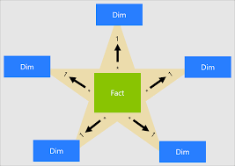
Hình 1.3: Mô hình Star Schema

1.3.3. Công cụ trực quan hóa: Power BI
Microsoft Power BI là một sản phẩm phần mềm trực quan hóa dữ liệu tương tác được phát triển bởi Microsoft với trọng tâm chính là kinh doanh thông minh. Là tập hợp các dịch vụ phần mềm, ứng dụng và trình kết nối, hoạt động cùng nhau để biến các nguồn dữ liệu không liên quan thành thông tin chi tiết, mạch lạc, trực quan. Dữ liệu có thể được nhập bằng cách đọc trực tiếp từ cơ sở dữ liệu, trang web hoặc các tệp có cấu trúc như bảng tính, CSV, XML và JSON.[10].

Hình 1.4: Microsoft PowerBI

1.3.4. Nguồn dữ liệu: Lending Club Dataset
Lending Club là nền tảng cho vay ngang hàng (P2P Lending) lớn nhất tại Mỹ. Bộ dữ liệu công khai trên Kaggle bao gồm tất cả các khoản vay được giải ngân từ năm 2007 đến 2018 với 2,258,084 bản ghi và 151 cột thông tin. Đây là bộ dữ liệu thực tế, phản ánh đầy đủ các đặc trưng của hoạt động tín dụng bán lẻ: thông tin khách hàng, hạng tín dụng, mục đích vay, lịch sử thanh toán và trạng thái khoản vay.
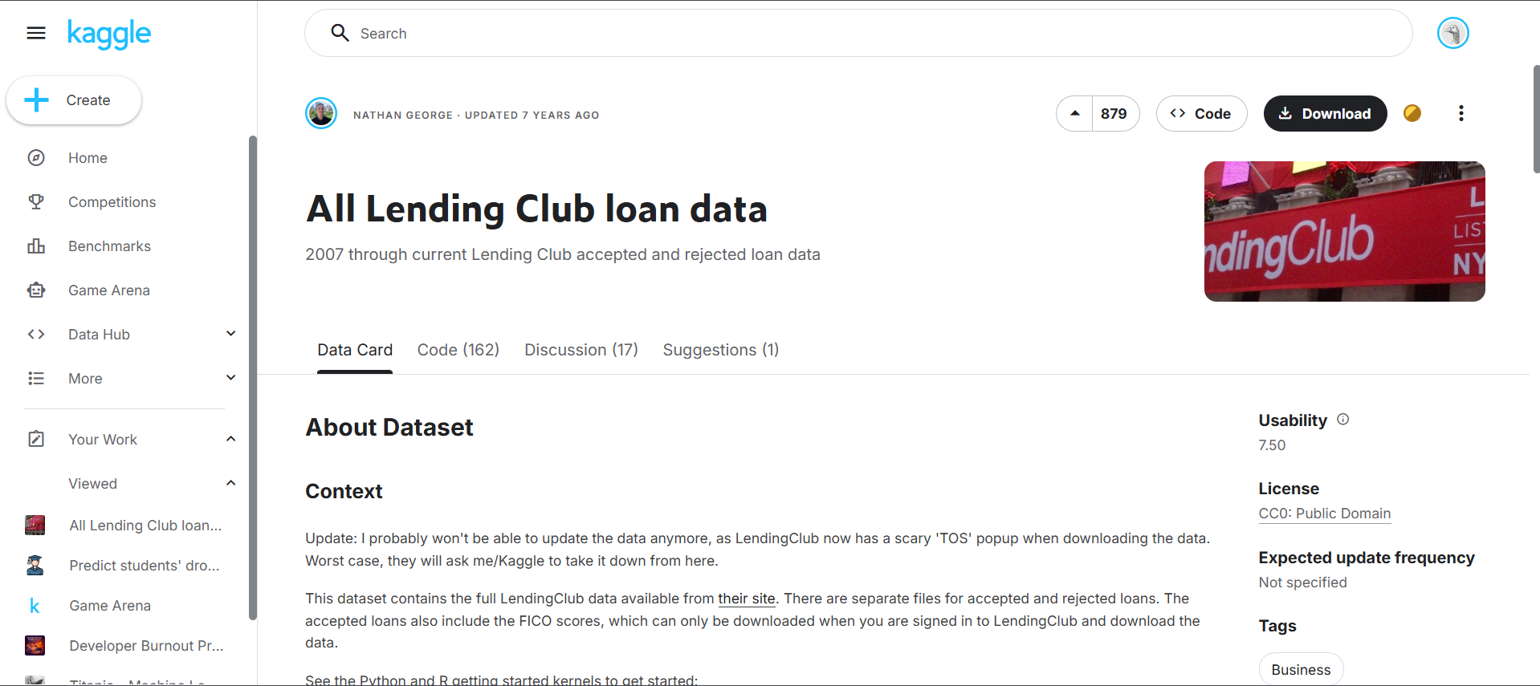
Hình 1.5: Dữ liệu Lending Club được lấy trên Kaggle. Nguồn: https://www.kaggle.com/datasets/wordsforthewise/lending-club?resource=download

1.4. Tổng kết chương
Chương 1 đã trình bày tổng quan về bối cảnh và động lực của đề tài, làm rõ các vấn đề thực tế trong quản lý dữ liệu tín dụng tại ngân hàng thương mại. Đồng thời, chương cũng giới thiệu nền tảng lý thuyết về mô hình Business Intelligence, kiến trúc hệ thống ba tầng và sự khác biệt giữa OLTP và OLAP. Các công nghệ được lựa chọn (Python, SQL Server, Power BI, Lending Club Dataset) phù hợp với mục tiêu xây dựng một hệ thống BI hoàn chỉnh phục vụ phân tích tín dụng.
Các chương tiếp theo sẽ đi sâu vào từng giai đoạn xây dựng hệ thống: khảo sát và thu thập dữ liệu, thiết kế ETL và Data Warehouse, và cuối cùng là xây dựng BI Dashboard.

CHƯƠNG 2. MÔ TẢ, KHẢO SÁT, PHÂN TÍCH YÊU CẦU VÀ THIẾT KẾ HỆ THỐNG DỮ LIỆU TÍN DỤNG

2.1. Khảo sát thực tế hoạt động tín dụng

2.1.1. Khảo sát hoạt động tín dụng
Hoạt động tín dụng tại ngân hàng thương mại bắt đầu từ quá trình tiếp nhận và quản lý thông tin khách hàng vay vốn. Khi khách hàng có nhu cầu vay, ngân hàng tiến hành thu thập và cập nhật hồ sơ khách hàng bao gồm thông tin định danh, thông tin pháp lý, đặc điểm kinh tế và các dữ liệu liên quan đến lịch sử tín dụng. Đối với khách hàng cá nhân, thông tin được thu thập gồm id, lịch sử tín dụng, thu nhập và trạng thái tài chính.
Đối với khách hàng doanh nghiệp, hồ sơ bao gồm thông tin pháp lý doanh nghiệp, người đại diện, tình hình tài chính và mục đích sử dụng vốn vay. Trong quá trình này, ngân hàng đồng thời thực hiện công tác định danh khách hàng thông qua eKYC, đối chiếu thông tin với các hệ thống tín dụng bên ngoài để đánh giá sơ bộ mức độ tín nhiệm của khách hàng. Toàn bộ dữ liệu này được lưu trữ và hình thành hồ sơ khách hàng tín dụng làm cơ sở cho các nghiệp vụ tiếp theo.
Các bộ phận tham gia vào quy trình tín dụng được phân chia thành 3 khối chức năng chính: Khối Kinh doanh, Khối Phê duyệt & Hỗ trợ và Khối Quản trị & Xử lý nợ, mỗi bộ phận đảm nhiệm một vai trò cụ thể trong việc tổ chức, điều hành và phục vụ, góp phần đảm bảo hiệu quả hoạt động chung và nâng cao chất lượng dịch vụ của ngân hàng. Cụ thể như sau:
Bộ phận Quan hệ Khách hàng đây là bộ phận tuyến đầu đóng vai trò là cầu nối giữa ngân hàng và khách hàng vay vốn, chịu trách nghiệm tìm kiếm, tiếp thị và tư vấn các sản phẩm tín dụng phù hợp với nhu cầu của khách hàng. Tiếp nhận hồ sơ vay vốn và lập tờ trình đề xuất cấp tín dụng.
Bộ phận Thẩm định và Phê duyệt chịu trách nhiệm đánh giá rủi ro một cách khách quan trước khi ra quyết định cho vay. Gồm hai chức năng chính thẩm định và phê duyệt.
Bộ phận Hỗ trợ Tín dụng chịu trách nhiệm về mặt hồ sơ pháp lý và tuân thủ quy trình sau khi khoản vay được phê duyệt. Soạn thảo và kiểm soát các văn bản pháp lý như Hợp đồng tín dụng, Hợp đồng thế chấp, Khế ước nhận nợ.
Bộ phận Kế toán và Kho quỹ chịu trách nhiệm thực thi các giao dịch tài chính liên quan đến khoản vay và hạch toán kế toán.Thực hiện hạch toán giải ngân, thực hiện thu nợ gốc, lãi và quản lý dòng tiền và thanh khoản để đảm bảo nguồn vốn cho vay.
Bộ phận Quản lý và Xử lý nợ chịu trách nhiệm theo dõi các khoản vay sau giải ngân, đôn đốc khách hàng trả nợ, cơ cấu lại thời hạn trả nợ cho khách hàng gặp khó khăn, tiến hành các biện pháp xử lý nợ xấu, phát mại tài sản đảm bảo hoặc khởi kiện theo quy định pháp luật.
Bộ phận Quản lý Rủi ro chịu trách nhiệm về việc xây dựng chính sách tín dụng, khung khẩu vị rủi ro và các quy định về xếp hạng tín dụng.

2.1.2. Quy trình nghiệp vụ tín dụng tại ngân hàng thương mại
Quy trình nghiệp vụ quản lý thông tin khách hàng tín dụng
Cập nhật hồ sơ khách hàng vay: Bộ phận Quan hệ khách hàng là đơn vị đầu tiên tiếp nhận và cập nhật thông tin khi khách hàng có nhu cầu vay vốn. Thông tin bao gồm họ tên/tên doanh nghiệp, giấy tờ pháp lý , thông tin tài chính, và nhu cầu tín dụng. Nhân viên tín dụng kiểm tra tính xác thực của hồ sơ gốc, cập nhật dữ liệu vào hệ thống quản lý khách hàng để tạo hồ sơ lưu trữ ban đầu.
Tra cứu lịch sử tín dụng: Trước khi tiến hành các bước thẩm định sâu hơn, nhân viên được cấp quyền sẽ thực hiện tra cứu thông tin khách hàng trên hệ thống Trung tâm Thông tin Tín dụng Quốc gia và hệ thống nội bộ để nắm bắt lịch sử nợ xấu, dư nợ hiện tại tại các tổ chức tín dụng khác và điểm xếp hạng tín dụng sơ bộ.
Phân tích và phân khúc khách hàng: Định kỳ, bộ phận Quản lý rủi ro hoặc Marketing tiến hành phân tích dữ liệu khách hàng dựa trên hồ sơ lưu trữ để xác định phân khúc khách hàng tiềm năng, đánh giá mức độ rủi ro theo nhóm ngành nghề, địa lý và hành vi trả nợ nhằm điều chỉnh chính sách tín dụng phù hợp.
Quy trình nghiệp vụ khởi tạo và phê duyệt khoản vay
Tiếp nhận yêu cầu vay vốn: Bộ phận Quan hệ khách hàng chịu trách nhiệm chính trong việc tiếp nhận hồ sơ đề nghị vay vốn từ khách hàng. Các yêu cầu có thể đến từ trực tiếp tại quầy, qua ứng dụng ngân hàng số hoặc qua đối tác liên kết. Sau khi tiếp nhận, nhân viên ghi nhận hồ sơ khoản vay gồm: mục đích vay, số tiền, thời hạn, phương án trả nợ và tài sản đảm bảo dự kiến.
Thẩm định hồ sơ tín dụng: Sau khi có đầy đủ hồ sơ, bộ phận Thẩm định tiến hành phân tích năng lực tài chính, kiểm tra thực tế hoạt động kinh doanh hoặc nguồn thu nhập, và đánh giá tính khả thi của phương án vay vốn. Đồng thời, bộ phận này cũng phối hợp xác minh tính pháp lý của tài sản đảm bảo. Kết quả thẩm định được lập thành Tờ trình thẩm định với đề xuất cụ thể về việc đồng ý hay từ chối cấp tín dụng.
Phê duyệt tín dụng: Căn cứ vào Tờ trình thẩm định, cấp có thẩm quyền (Trưởng đơn vị hoặc Hội đồng tín dụng) xem xét và ra quyết định phê duyệt. Nếu đồng ý, hệ thống sẽ ghi nhận trạng thái phê duyệt và thông báo các điều kiện giải ngân (nếu có). Trường hợp từ chối, ngân hàng sẽ gửi thông báo văn bản nêu rõ lý do cho khách hàng.
Lập hợp đồng tín dụng: Khi khoản vay được phê duyệt, bộ phận Hỗ trợ tín dụng tiến hành soạn thảo Hợp đồng tín dụng và Hợp đồng thế chấp tài sản, trong đó ghi rõ số tiền, lãi suất, thời hạn, phí phạt và các cam kết khác. Sau khi khách hàng ký kết và hoàn tất thủ tục công chứng, hồ sơ được lưu trữ vào kho dữ liệu tín dụng và sẵn sàng cho việc giải ngân.
Quy trình nghiệp vụ quản lý tài sản đảm bảo
Cập nhật thông tin tài sản: Bộ phận Định giá hoặc Hỗ trợ tín dụng có trách nhiệm cập nhật chi tiết danh mục tài sản đảm bảo vào hệ thống. Thông tin bao gồm loại tài sản (bất động sản, phương tiện vận tải, giấy tờ có giá), chủ sở hữu, giá trị định giá, giá trị thế chấp tối đa và vị trí lưu trữ hồ sơ gốc. Việc cập nhật được thực hiện ngay khi hoàn tất thủ tục thế chấp.
Định giá và đánh giá lại tài sản: Sau khi dữ liệu được cập nhật, bộ phận Định giá sẽ tiến hành theo dõi biến động giá trị thị trường của tài sản. Định kỳ theo quy định (thường là hàng năm), ngân hàng thực hiện định giá lại tài sản để đảm bảo tỷ lệ an toàn vốn. Nếu giá trị tài sản sụt giảm mạnh, nhân viên lập biên bản và yêu cầu khách hàng bổ sung tài sản khác để đảm bảo nghĩa vụ nợ.
Giải chấp tài sản: Khi khách hàng hoàn thành toàn bộ nghĩa vụ trả nợ, bộ phận Hỗ trợ tín dụng sẽ lập phiếu yêu cầu xuất kho tài sản và thực hiện thủ tục xóa đăng ký giao dịch bảo đảm, bàn giao lại giấy tờ sở hữu gốc cho khách hàng.
Quy trình nghiệp vụ giải ngân và quản lý nợ
Thực hiện giải ngân: Bộ phận Hỗ trợ tín dụng hoặc Kế toán giao dịch kiểm tra các điều kiện giải ngân đã được phê duyệt. Nếu thỏa mãn, nhân viên lập phiếu giải ngân để chuyển tiền vào tài khoản thụ hưởng của khách hàng hoặc đối tác của khách hàng. Hệ thống ghi nhận việc hình thành một khoản nợ mới với ngày bắt đầu tính lãi cụ thể.
Tính toán lãi và phí: Hệ thống tự động tính toán lãi suất vay (trong hạn, quá hạn) và các loại phí liên quan hàng ngày dựa trên dư nợ thực tế và lãi suất quy định trong hợp đồng. Bộ phận Kế toán kiểm soát các bút toán dự thu lãi này để đảm bảo số liệu chính xác.
Phân loại nợ tự động: Dựa trên lịch sử trả nợ, hệ thống tự động quét và phân loại nhóm nợ của khách hàng. Nếu khách hàng chậm trả quá số ngày quy định, khoản vay sẽ tự động chuyển từ Nợ đủ tiêu chuẩn sang Nợ cần chú ý hoặc Nợ xấu. Việc chuyển nhóm nợ này được cập nhật đồng bộ lên hệ thống CIC.
Quy trình nghiệp vụ thu nợ và thanh toán
Lập lịch trả nợ: Ngay khi giải ngân, hệ thống tạo ra một lịch trả nợ dự kiến (gốc và lãi) cho toàn bộ thời gian vay. Bộ phận Hỗ trợ tín dụng có thể truy xuất lịch này để thông báo nhắc nợ cho khách hàng trước ngày đến hạn thanh toán.
Xử lý giao dịch thu nợ: Đến ngày đáo hạn, hệ thống tự động trích nợ từ tài khoản thanh toán của khách hàng hoặc Giao dịch viên thực hiện thu nợ tiền mặt tại quầy. Bộ phận Kế toán kiểm tra và phân bổ số tiền thu được theo thứ tự ưu tiên (phí, lãi, gốc) và cập nhật trạng thái "Đã thanh toán" cho kỳ nợ đó. Biên lai thu nợ được in và gửi cho khách hàng làm bằng chứng thanh toán.
Xử lý nợ quá hạn: Trường hợp tài khoản khách hàng không đủ tiền và không nộp tiền mặt, hệ thống ghi nhận tình trạng quá hạn và tính lãi phạt. Bộ phận Thu hồi nợ sẽ tiếp nhận danh sách này để thực hiện các biện pháp đôn đốc, xử lý hoặc khởi kiện tùy theo mức độ nghiêm trọng.
Quy trình nghiệp vụ quản lý hiệu quả tín dụng
Thu thập dữ liệu dư nợ: Bộ phận Kế hoạch tổng hợp dữ liệu từ toàn bộ các chi nhánh về tổng dư nợ, cơ cấu dư nợ theo kỳ hạn (ngắn/trung/dài hạn), theo loại tiền tệ và theo ngành nghề kinh tế.
Phân tích chất lượng tín dụng: Bộ phận Quản lý rủi ro phân tích tỷ lệ nợ xấu (NPL), tỷ lệ bao phủ nợ xấu và trích lập dự phòng rủi ro. Các chỉ số này được so sánh với hạn mức rủi ro cho phép để cảnh báo sớm về sức khỏe tài chính của ngân hàng.
Dự báo tăng trưởng tín dụng: Dựa trên số liệu lịch sử và hạn mức tăng trưởng được Ngân hàng Nhà nước cấp, bộ phận Kế hoạch tiến hành dự báo khả năng tăng trưởng dư nợ và lợi nhuận từ hoạt động tín dụng trong kỳ tiếp theo để điều phối nguồn vốn huy động phù hợp.
Quy trình nghiệp vụ báo cáo tín dụng
Lập báo cáo định kỳ: Bộ phận Kế toán và Quản lý rủi ro định kỳ tổng hợp số liệu để lập các báo cáo bắt buộc gửi Ngân hàng Nhà nước (như báo cáo phân loại nợ, báo cáo dư nợ theo ngành kinh tế) và báo cáo quản trị nội bộ gửi Ban điều hành. Số liệu báo cáo phải đảm bảo tính chính xác, trung thực và kịp thời theo đúng chuẩn mực kế toán và quy định pháp luật.
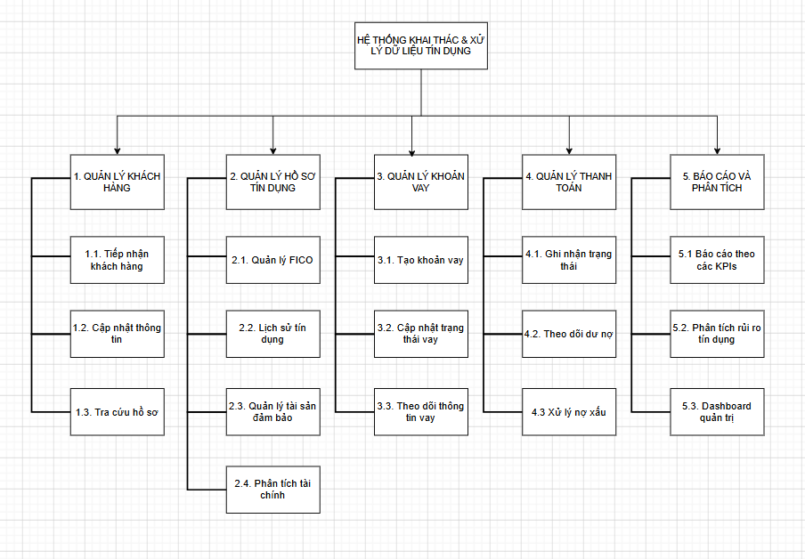
Hình 2.1: Sơ đồ hệ thống tín dụng khái quát

2.2. Phân tích yêu cầu hệ thống

2.2.1. Xác định yêu cầu hệ thống
Qua khảo sát quy trình trên, có thể nhận thấy hoạt động tín dụng tại ngân hàng thương mại tạo ra một lượng dữ liệu rất lớn ở nhiều tầng khác nhau từ hồ sơ khách hàng, trạng thái khoản vay, lịch sử thanh toán đến các chỉ số rủi ro và tỷ lệ thu hồi nợ. Trong khi đó, việc tổng hợp và phân tích toàn diện những dữ liệu này để hỗ trợ ra quyết định vẫn là một bài toán chưa được giải quyết triệt để tại nhiều tổ chức tín dụng.
Yêu cầu chức năng:
- Tổng hợp và lưu trữ tập trung dữ liệu tín dụng từ nhiều nguồn vào một kho dữ liệu duy nhất.
- Phân tích danh mục cho vay theo nhiều chiều: hạng tín dụng, mục đích vay, khu vực địa lý, thời gian giải ngân.
- Tính toán và theo dõi các chỉ số KPI tín dụng quan trọng.
- Phân tích xu hướng giải ngân để hỗ trợ dự báo tăng trưởng tín dụng.
- Trực quan hóa kết quả phân tích thông qua dashboard tương tác, dễ đọc và cập nhật theo kỳ.
Yêu cầu phi chức năng:
- Hệ thống phải xử lý được khối lượng dữ liệu lớn mà không ảnh hưởng đến hiệu năng truy vấn.
- Dữ liệu sau ETL phải đảm bảo tính toàn vẹn, không trùng lặp và nhất quán giữa các bảng trong Data Warehouse.
- Cấu trúc kho dữ liệu phải dễ mở rộng khi bổ sung thêm nguồn dữ liệu hoặc chiều phân tích mới.

2.2.2. Xác định đối tượng sử dụng hệ thống
Hệ thống BI tín dụng được xây dựng hướng đến ba nhóm đối tượng chính:
Ban lãnh đạo ngân hàng là nhóm sử dụng chính của dashboard. Họ cần nắm bắt nhanh các chỉ số tổng quan như tỷ lệ nợ xấu, tổng dư nợ và xu hướng giải ngân theo thời gian. Yêu cầu của nhóm này là giao diện trực quan, dễ đọc và phản ánh đúng tình hình danh mục cho vay theo từng kỳ báo cáo.
Chuyên viên phân tích rủi ro là nhóm khai thác dữ liệu ở tầng sâu hơn phân tích phân bổ danh mục theo Grade, mục đích vay, khu vực địa lý và đánh giá hiệu quả thu hồi nợ. Nhóm này làm việc trực tiếp với các truy vấn T-SQL trên Data Warehouse và xây dựng các báo cáo chi tiết phục vụ Ban lãnh đạo.
Nhóm phát triển và vận hành hệ thống bao gồm các kỹ sư dữ liệu chịu trách nhiệm duy trì quy trình ETL, đảm bảo dữ liệu từ staging được nạp đúng và đầy đủ vào Data Warehouse theo định kỳ, đồng thời xử lý các vấn đề phát sinh về chất lượng dữ liệu.

2.2.3. Các loại dữ liệu cần quản lý
Hệ thống cần quản lý và phân tích bốn nhóm dữ liệu chính, tương ứng với bốn bảng Dimension trong mô hình Star Schema:
- Dữ liệu khách hàng: kinh nghiệm làm việc, thu nhập hàng năm, tình trạng nhà ở, điểm tín dụng FICO tương ứng với dữ liệu hồ sơ khách hàng trong quy trình thẩm định.
- Dữ liệu khoản vay: số tiền vay, lãi suất, kỳ hạn, mục đích vay, hạng tín dụng tương ứng với dữ liệu hợp đồng tín dụng.
- Dữ liệu rủi ro tín dụng: trạng thái khoản vay được phân loại thành các nhóm Fully Paid, Charged Off, Default, Late từ đó tính toán chỉ số nợ xấu và mức độ rủi ro.
- Dữ liệu địa lý và thời gian: ngày giải ngân, năm/tháng/quý giải ngân, ngày thanh toán cuối và khu vực địa lý.

2.2.4. Phạm vi hệ thống
Hệ thống được xây dựng dựa trên bộ dữ liệu trên Kaggle. Lending Club được lựa chọn vì có cấu trúc dữ liệu tương đồng và phản ánh đầy đủ các đặc trưng cốt lõi của hoạt động tín dụng bán lẻ mà đề tài hướng đến phân tích.
Phạm vi hệ thống bao gồm toàn bộ pipeline từ dữ liệu thô đến dashboard: xử lý và làm sạch dữ liệu bằng Python, lưu trữ và ETL trên SQL Server theo mô hình Star Schema, và trực quan hóa trên Power BI. Hệ thống không bao gồm việc tích hợp với hệ thống Core Banking thực tế, không thực hiện dự báo hay xây dựng mô hình machine learning, và không triển khai trên môi trường production.

CHƯƠNG 3. NGUỒN DỮ LIỆU, KHÁM PHÁ VÀ THIẾT KẾ KHO DỮ LIỆU

3.1. Thu thập dữ liệu

3.1.1. Giới thiệu bộ dữ liệu Lending Club
Do dữ liệu tín dụng ngân hàng thuộc nhóm dữ liệu bảo mật cao và không thể tiếp cận hệ thống Core Banking thực tế, đề tài sử dụng bộ dữ liệu mở từ nền tảng Kaggle nhằm đảm bảo tính hợp pháp và minh bạch. Bộ dữ liệu được tải xuống dưới định dạng CSV tại địa chỉ: Kaggle
Lending Club là nền tảng cho vay trực tuyến ngang hàng (P2P Lending) lớn nhất tại Mỹ, nơi kết nối trực tiếp người vay và nhà đầu tư mà không qua trung gian ngân hàng truyền thống. Bộ dữ liệu công khai của Lending Club ghi nhận toàn bộ các khoản vay được giải ngân từ năm 2007 đến năm 2018, bao gồm thông tin khách hàng, khoản vay, lãi suất, trạng thái thanh toán và các chỉ số rủi ro tín dụng. Đây là một trong những bộ dữ liệu tín dụng thực tế lớn và đầy đủ nhất được công khai, phù hợp để xây dựng hệ thống BI phục vụ phân tích danh mục cho vay.
Bộ dữ liệu gốc bao gồm 2,260,701 bản ghi và 151 thuộc tính, trong đó mỗi bản ghi tương ứng với một khoản vay cá nhân.
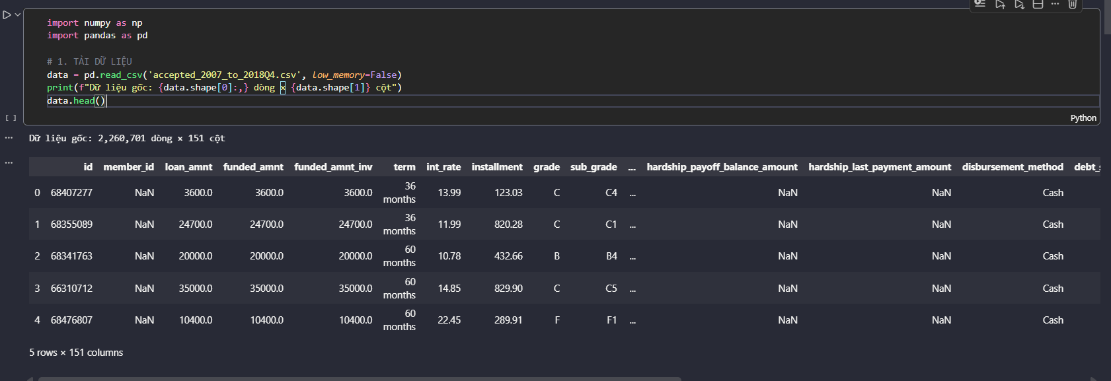
Hình 3.1: Tải lên bộ dataset accepted_2007_to_2018Q4.csv

3.1.2. Cấu trúc dữ liệu ban đầu
Bộ dữ liệu gốc được lưu dưới định dạng CSV (Comma-Separated Values) với cấu trúc dữ liệu hỗn hợp gồm nhiều kiểu khác nhau. Bảng dưới đây mô tả chi tiết 30 thuộc tính được lựa chọn phục vụ phân tích, phân theo từng nhóm nghiệp vụ:
Bảng 2.1: Nhóm thông tin khoản vay
Thuộc tính | Kiểu dữ liệu | Mô tả
loan_amnt | float | Số tiền vay được người vay đề xuất
term | object | Kỳ hạn thanh toán (36 hoặc 60 tháng)
int_rate | float | Lãi suất khoản vay (đơn vị %)
grade | object | Xếp hạng tín dụng do Lending Club đánh giá (A–G)
purpose | object | Mục đích vay vốn do người vay khai báo
loan_status | object | Trạng thái hiện tại của khoản vay
out_prncp | float | Dư nợ gốc còn lại chưa thanh toán
total_pymnt | float | Tổng số tiền đã nhận được từ người vay
recoveries | float | Tổng tiền thu hồi sau khi khoản vay bị ghi nhận nợ xấu
Bảng 2.2: Nhóm thông tin khách hàng
Thuộc tính | Kiểu dữ liệu | Mô tả
emp_length | object | Thâm niên làm việc của người vay (số năm)
home_ownership | object | Tình trạng sở hữu nhà ở (RENT/OWN/MORTGAGE)
annual_inc | float | Tổng thu nhập hàng năm do người vay tự khai báo
addr_state | object | Tiểu bang nơi cư trú của người vay
Bảng 2.3: Nhóm chỉ số rủi ro
Thuộc tính | Kiểu dữ liệu | Mô tả
dti | float | Tỷ lệ nợ trên thu nhập (Debt-to-Income)
delinq_2yrs | float | Số lần quá hạn từ 30 ngày trở lên trong 2 năm gần nhất
fico_range_low | float | Điểm tín dụng FICO thấp nhất tại thời điểm giải ngân
fico_range_high | float | Điểm tín dụng FICO cao nhất tại thời điểm giải ngân
pub_rec | float | Số lượng hồ sơ công khai tiêu cực (phá sản, bản án dân sự)
total_acc | float | Tổng số tài khoản tín dụng trong hồ sơ
Bảng 2.4: Nhóm tín dụng và dư nợ
Thuộc tính | Kiểu dữ liệu | Mô tả
revol_bal | float | Tổng dư nợ tín dụng quay vòng hiện tại
revol_util | float | Tỷ lệ sử dụng tín dụng quay vòng
total_bc_limit | float | Tổng hạn mức tín dụng của các thẻ ngân hàng
mort_acc | float | Số lượng tài khoản vay thế chấp
il_util | float | Tỷ lệ sử dụng hạn mức của các khoản vay trả góp
max_bal_bc | float | Số dư nợ cao nhất trên một tài khoản thẻ tín dụng
all_util | float | Tỷ lệ sử dụng hạn mức trên tất cả loại tài khoản
Bảng 2.5: Nhóm thời gian
Thuộc tính | Kiểu dữ liệu | Mô tả
issue_d | object | Tháng/năm khoản vay được giải ngân
earliest_cr_line | object | Tháng/năm hạn mức tín dụng đầu tiên được mở
last_pymnt_d | object | Tháng/năm ghi nhận lần thanh toán gần nhất

3.1.3. Lựa chọn đặc trưng
Từ 151 thuộc tính ban đầu, nhóm thực hiện lọc và lựa chọn theo các tiêu chí sau: loại bỏ các cột có tỷ lệ giá trị thiếu vượt quá 50%, loại bỏ các cột định danh và văn bản tự do không có giá trị phân tích, loại bỏ các cột liên quan đến đồng vay (joint), settlement và hardship vì Lending Club không áp dụng mô hình này trong giai đoạn dữ liệu được chọn. Kết quả giữ lại 30 cột nghiệp vụ cốt lõi và bổ sung thêm 3 cột tính toán từ Feature Engineering, đạt tổng cộng 33 cột phục vụ phân tích.

3.2. EDA - Khám phá dữ liệu

3.2.1. Phân tích phân phối dữ liệu
Sau khi thu thập, nhóm tiến hành phân tích phân phối của từng nhóm thuộc tính để hiểu rõ đặc điểm dữ liệu trước khi xử lý.
Nhóm khoản vay: loan_amnt có phân phối lệch phải đa số khoản vay có giá trị nhỏ nhưng tồn tại một số outlier lớn. term là biến rời rạc chỉ nhận 2 giá trị 36 và 60 tháng. int_rate phân phối gần chuẩn, tập trung trong khoảng 5%–30%. grade phân bố từ A đến G, trong đó Grade B và C chiếm tỷ trọng lớn nhất. purpose là biến phân loại với debt_consolidation chiếm đa số.
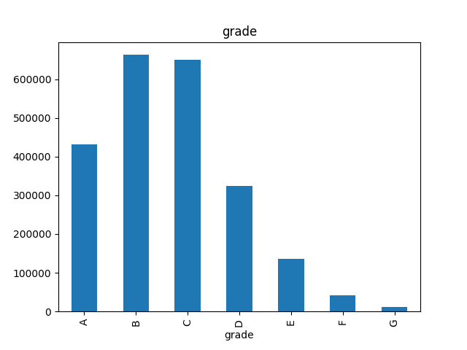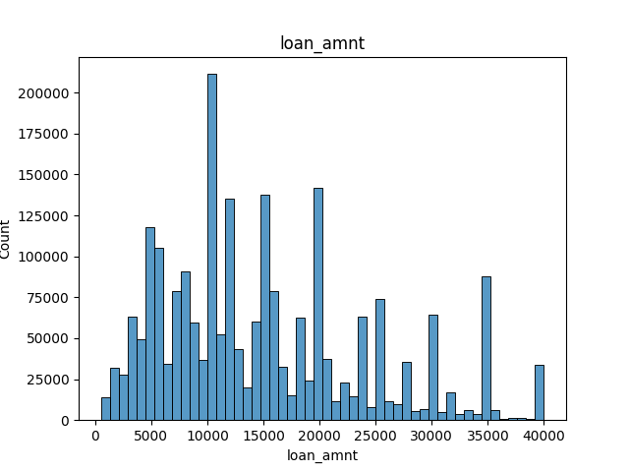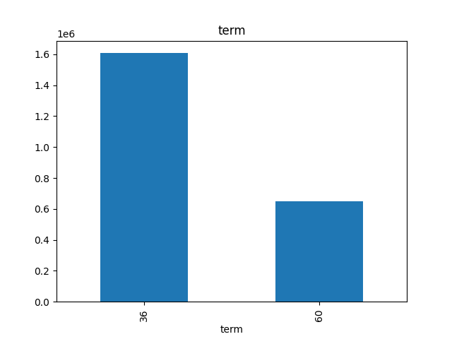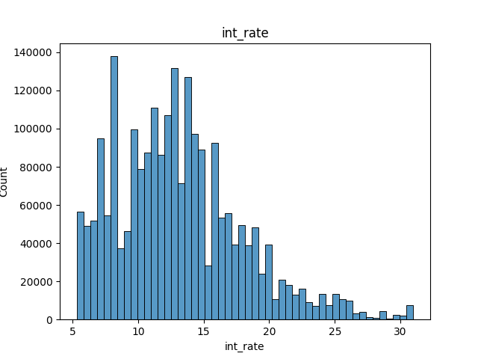
Nhóm khách hàng: annual_inc có phân phối lệch phải mạnh với nhiều outlier cực lớn một số bản ghi ghi nhận thu nhập hàng năm hàng chục triệu USD, cần xử lý trước khi phân tích. home_ownership tập trung ở ba nhóm chính: RENT, OWN và MORTGAGE.

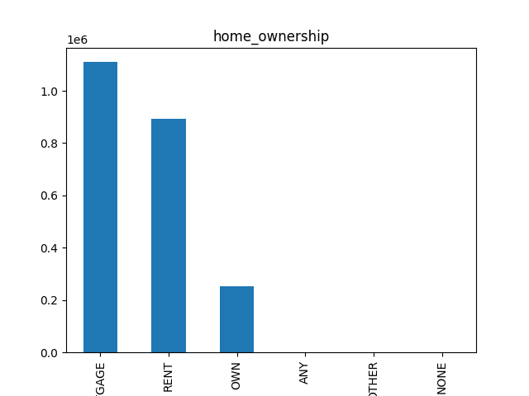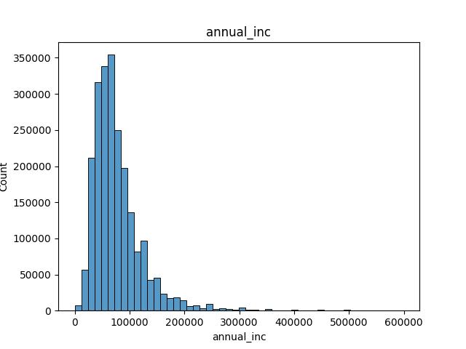
Nhóm rủi ro: dti lệch phải, giá trị trên 40 được xem là rủi ro cao. delinq_2yrs và pub_rec lệch trái mạnh đa số bằng 0, phản ánh phần lớn người vay không có lịch sử vi phạm. fico_range_low và fico_range_high phân phối gần chuẩn, tập trung trong khoảng 600–750.

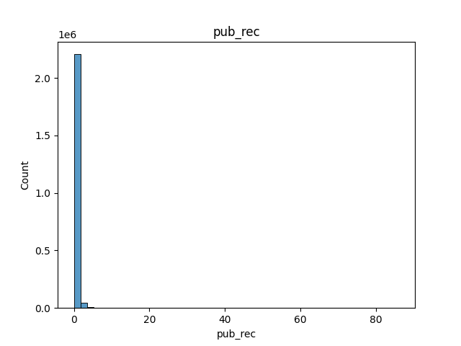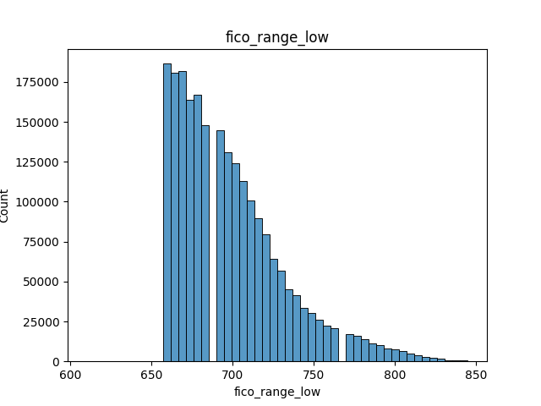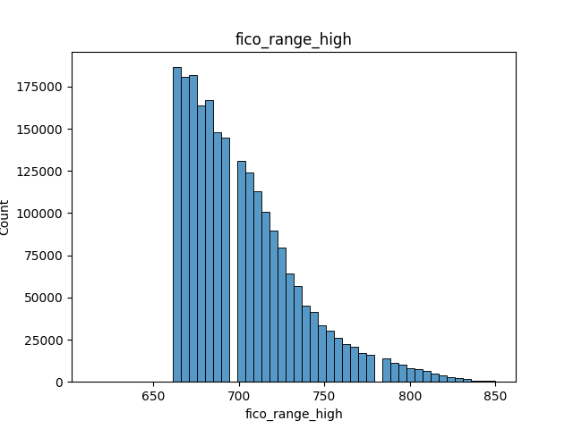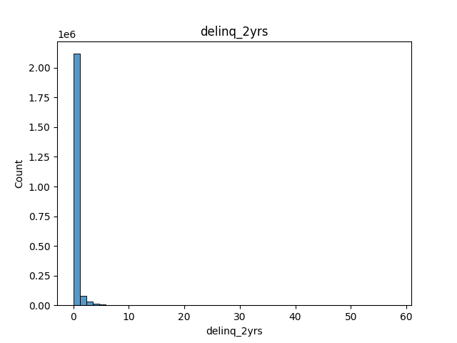
Nhóm tín dụng: revol_bal, total_bc_limit và max_bal_bc đều có phân phối lệch phải với outlier lớn. revol_util, il_util và all_util có giá trị trong khoảng 0–100, một số bản ghi vượt ngưỡng cần được xử lý.

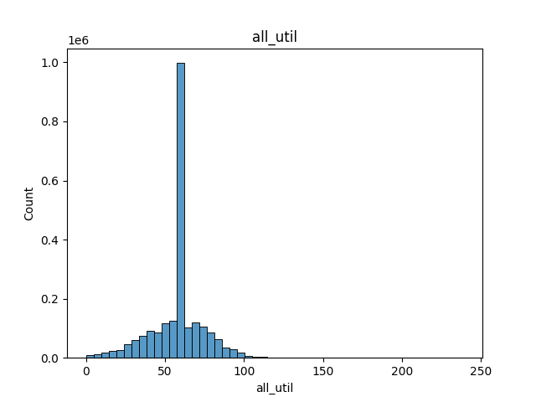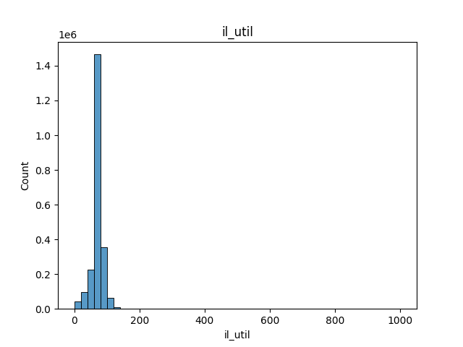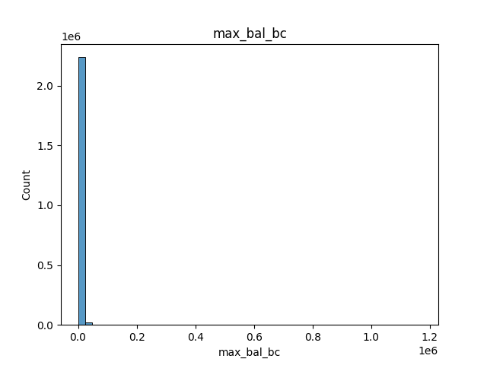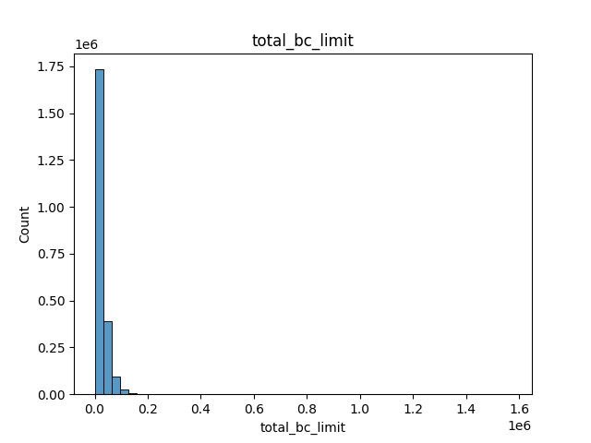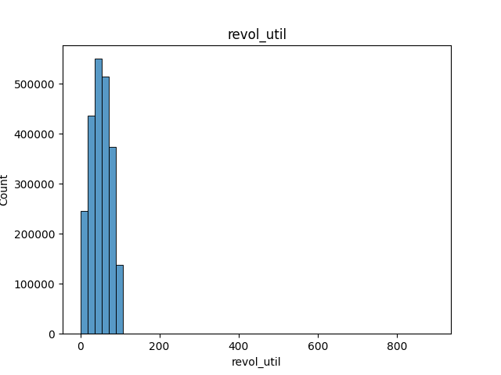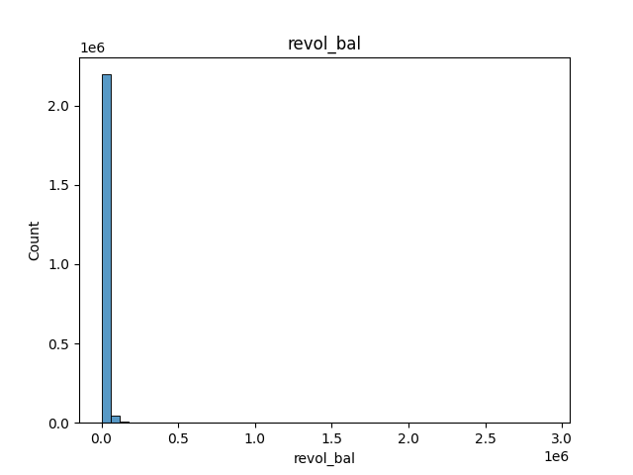
Nhóm thanh toán: total_pymnt lệch phải, phụ thuộc vào thời gian vay và số tiền gốc. out_prncp lệch trái do nhiều khoản vay đã tất toán. recoveries lệch trái mạnh, đa số bằng 0 vì chỉ phát sinh khi khoản vay bị ghi nhận nợ xấu.

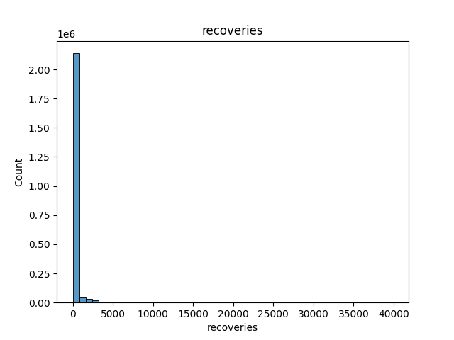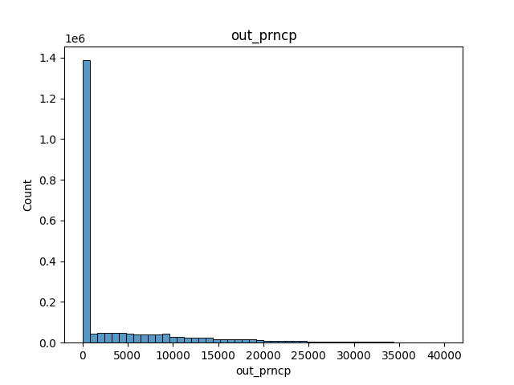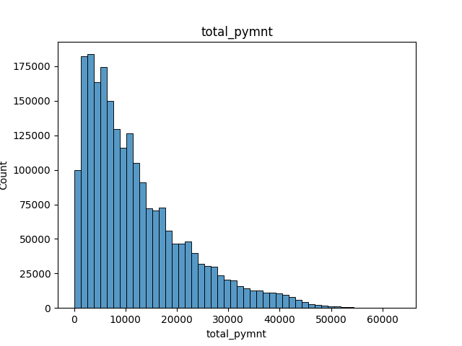

Xu hướng tổng thể: Số lượng khoản vay tăng dần theo năm từ 2007 đến 2015, phản ánh sự mở rộng hoạt động của Lending Club. Lãi suất có xu hướng biến động theo chu kỳ kinh tế. Tỷ lệ nợ xấu tập trung cao hơn ở nhóm Grade thấp (E, F, G), nhóm có DTI cao và nhóm thu nhập thấp.

3.2.2. Xử lý giá trị thiếu và làm sạch dữ liệu
Chiến lược xử lý giá trị thiếu được áp dụng theo từng nhóm cột dựa trên đặc trưng nghiệp vụ:
Với các cột đếm sự kiện như delinq_2yrs, pub_rec, mort_acc, recoveries giá trị thiếu được điền bằng 0 vì không có thông tin ghi nhận đồng nghĩa với không có sự kiện xảy ra.
Với các cột tài chính liên tục như dti, revol_util, il_util, all_util, max_bal_bc, total_bc_limit giá trị thiếu được điền bằng giá trị trung vị (Median) của cột tương ứng, tránh bị kéo lệch bởi các outlier.
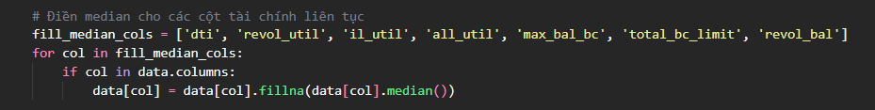
Hình 3.2: Điền median cho các cột tài chính liên tục
Với các cột ngày tháng như last_pymnt_d giá trị thiếu được điền theo logic nghiệp vụ: nếu không có ngày thanh toán cuối thì lấy issue_d làm giá trị thay thế.
Các bản ghi thiếu giá trị ở các cột quan trọng như annual_inc, loan_amnt, loan_status, issue_d, grade, int_rate và earliest_cr_line được loại bỏ hoàn toàn vì không thể suy luận hay thay thế hợp lý.
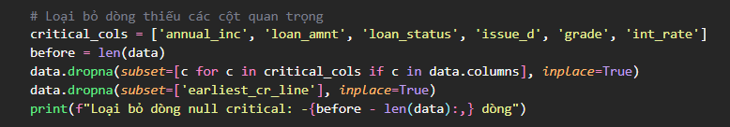
Hình 3.3: Loại bỏ các cột thiếu quan trọng
Ngoài ra, outlier cực đại của annual_inc được xử lý bằng cách loại bỏ các bản ghi có thu nhập vượt ngưỡng percentile 99.9%, tránh làm lệch các chỉ số trung bình khi phân tích.
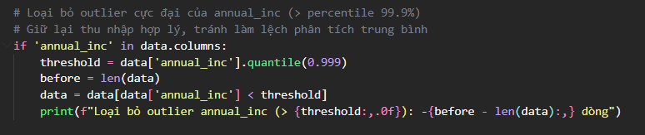
Hình 3.3: Loại bỏ outlier cực đại
Bảng 2.6: Chi tiết xử lý dữ liệu
STT | Cột | Kiểu | Vấn đề | Cách xử lý | Mục đích
1 | id | object | Có thể null hoặc trùng | Loại bỏ null, đảm bảo không trùng lặp | Đảm bảo mỗi bản ghi là duy nhất
2 | loan_amnt | float | Null, outlier > percentile 99% | Loại null, lọc giá trị ≤ 0 và outlier lớn | Tránh ảnh hưởng của khoản vay bất thường đến phân tích trung bình
3 | term | object | Dạng chuỗi "36 months" | RegEx trích xuất số tháng, chuyển INT, loại null | Phục vụ phân tích định lượng theo thời gian vay
4 | int_rate | float | Có ký hiệu %, null, ngoài khoảng hợp lý | Chuyển về số, loại null, giữ trong khoảng 5%–35% | Loại bỏ lỗi nhập liệu và giá trị bất thường
5 | grade | object | Chữ hoa không nhất quán, khoảng trắng | Chuẩn hóa chữ hoa, loại khoảng trắng, giữ A–G | Đảm bảo thống nhất khi phân nhóm rủi ro
6 | emp_length | object | Dạng chuỗi "10+ years", "< 1 year" | RegEx trích xuất số năm, ánh xạ về số nguyên 0–10, null → median | Phục vụ phân tích mức độ ổn định tài chính
7 | home_ownership | object | Nhiều nhóm nhỏ lẻ | Chuẩn hóa chữ hoa, gom về RENT/OWN/MORTGAGE/OTHER | Giảm số nhóm, tăng tính trực quan khi phân tích
8 | annual_inc | float | Null, giá trị âm, outlier cực lớn | Loại null và giá trị ≤ 0, lọc > percentile 99.9% | Tránh méo dữ liệu do thu nhập cực cao bất thường
9 | issue_d | object | Dạng chuỗi "Jan-2015" | Chuyển về DATE định dạng YYYY-MM-DD, loại không chuyển được | Phục vụ phân tích xu hướng theo thời gian, tương thích SQL Server
10 | loan_status | object | 14 giá trị khác nhau | Chuẩn hóa text, tạo biến npl_flag (1 = nợ xấu, 0 = bình thường) | Hỗ trợ phân tích nợ xấu và phân loại rủi ro
11 | purpose | object | Text không nhất quán | Chuẩn hóa text, gom nhóm các mục đích tương tự | Phân tích rủi ro theo mục đích vay
12 | addr_state | object | Khoảng trắng, null | Viết hoa, loại khoảng trắng, loại null | Phân tích rủi ro theo khu vực địa lý
13 | dti | float | Null, giá trị > 60 | Null → median, loại giá trị > 60 | Giá trị quá cao thường là bất thường hoặc lỗi dữ liệu
14 | delinq_2yrs | float | Null, giá trị âm | Null → 0, loại giá trị âm | Không có ghi nhận đồng nghĩa với không có vi phạm
15 | earliest_cr_line | object | Dạng chuỗi "Jan-2000" | Chuyển về DATE YYYY-MM-DD, loại null | Tính số năm lịch sử tín dụng (credit_age)
16 | fico_range_low | float | Null, ngoài khoảng 300–850 | Loại null, giữ trong khoảng chuẩn 300–850 | Loại bỏ giá trị ngoài phạm vi FICO hợp lệ
17 | fico_range_high | float | Null, ngoài khoảng 300–850 | Loại null, giữ trong khoảng chuẩn 300–850 | Loại bỏ giá trị ngoài phạm vi FICO hợp lệ
18 | pub_rec | float | Null | Null → 0, không chấp nhận giá trị âm | Phản ánh mức độ rủi ro tín dụng công khai
19 | revol_bal | float | Giá trị âm | Giữ ≥ 0, loại giá trị âm | Dư nợ không thể âm
20 | revol_util | float | Ngoài khoảng 0–100, âm | Giữ trong 0–100, loại giá trị ngoài khoảng | Tỷ lệ sử dụng không thể vượt 100%
21 | total_acc | float | Null | Null → median | Số tài khoản tín dụng không thể suy luận = 0
22 | out_prncp | float | Giá trị âm | Giữ ≥ 0 | Dư nợ gốc không thể âm
23 | total_pymnt | float | Null, giá trị âm | Loại null, giữ ≥ 0 | Tổng thanh toán không thể âm
24 | recoveries | float | Null | Null → 0 | Không có thu hồi đồng nghĩa với giá trị 0
25 | last_pymnt_d | object | Dạng chuỗi, null | Chuyển DATE, null → issue_d (logic nghiệp vụ) | Phân tích hành vi thanh toán theo thời gian
26 | il_util | float | Null, ngoài 0–100 | Null → median, giữ trong 0–100 | Tỷ lệ sử dụng không thể vượt 100%
27 | max_bal_bc | float | Null, giá trị âm | Null → 0, giữ ≥ 0 | Số dư nợ không thể âm
28 | all_util | float | Ngoài 0–100 | Giữ trong 0–100, loại vượt ngưỡng | Tỷ lệ sử dụng tổng thể không thể vượt 100%
29 | mort_acc | float | Null | Null → 0 | Không có thế chấp đồng nghĩa với giá trị 0
30 | total_bc_limit | float | Null, giá trị âm | Null → median, loại giá trị âm | Hạn mức tín dụng không thể âm

3.2.3. Chuẩn hóa và Feature Engineering
Chuẩn hóa dữ liệu: Cột term được chuẩn hóa từ chuỗi ký tự ("36 months", "60 months") về số nguyên bằng biểu thức chính quy (RegEx). Cột emp_length được trích xuất số năm từ chuỗi ký tự ("10+ years", "< 1 year") và ánh xạ về giá trị số nguyên từ 0 đến 10. Các cột ngày tháng issue_d, earliest_cr_line và last_pymnt_d được chuyển về định dạng chuẩn YYYY-MM-DD để tương thích với kiểu DATE của SQL Server.
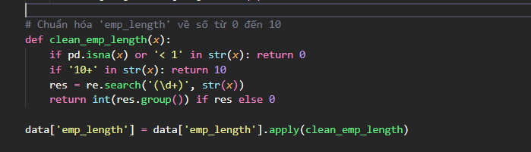
Hình 3.4: Chuẩn hóa dữ liệu
Feature Engineering: Từ cột issue_d, nhóm trích xuất thêm ba cột thời gian phục vụ phân tích theo chiều thời gian trong Data Warehouse: issue_year (năm giải ngân), issue_month (tháng giải ngân) và issue_quarter (quý giải ngân). Sau bước này, tổng số cột tăng từ 30 lên 33 cột phục vụ phân tích.
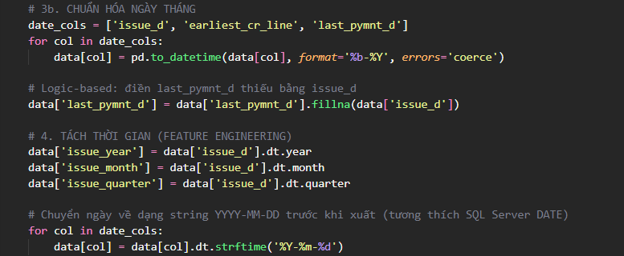
Hình 3.5: Tách thời gian ra năm, tháng, quý
Sau khi hoàn tất quá trình làm sạch và chuẩn hóa, toàn bộ cột trong bộ dữ liệu không còn giá trị null, kiểu dữ liệu đồng nhất và nằm trong khoảng giá trị hợp lệ theo từng nghiệp vụ. Kết quả cuối cùng là bộ dữ liệu sạch gồm 2,258,084 bản ghi × 33 cột.
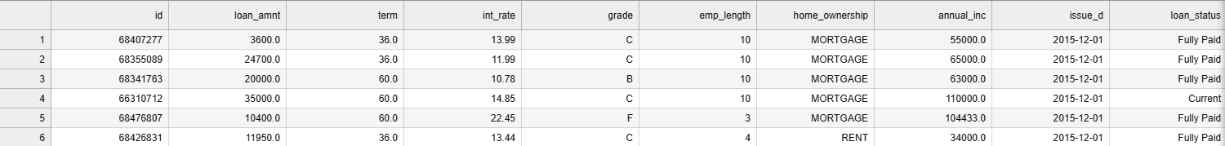
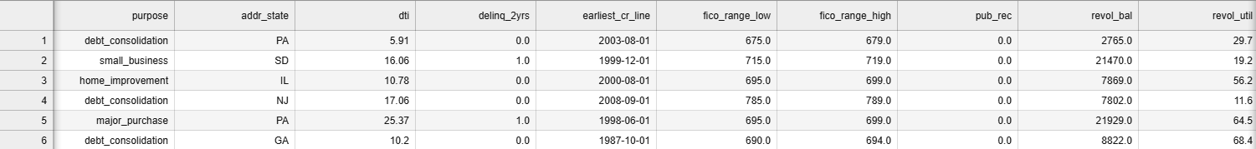
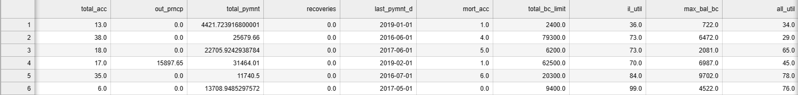
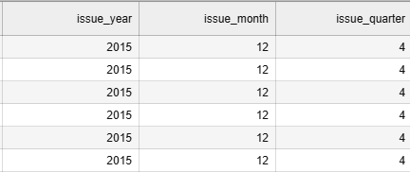
Hình 3.6: Dữ liệu được làm sạch với 33 cột thuộc tính

3.3. Thiết kế kho dữ liệu - Star Schema

3.3.1. Chuẩn hóa 3NF và thiết kế ERD
Trước khi thiết kế Data Warehouse, dữ liệu nguồn được chuẩn hóa theo dạng chuẩn thứ ba (3NF: Third Normal Form) nhằm loại bỏ dư thừa dữ liệu, đảm bảo tính nhất quán và xác định rõ ranh giới giữa các thực thể. Quá trình chuẩn hóa bao gồm ba bước: loại bỏ các nhóm lặp (1NF), loại bỏ các phụ thuộc hàm bộ phận (2NF) và loại bỏ các phụ thuộc hàm bắc cầu (3NF).
Từ bộ dữ liệu 33 cột ban đầu, sau khi phân tích các phụ thuộc hàm, nhóm xác định được 8 thực thể độc lập như sau:
1. Loan: thực thể trung tâm, lưu trữ thông tin cơ bản của khoản vay:
- Loan(Id PK, customer_id FK, loan_amnt, term, int_rate, grade_id FK, purpose_id FK, issue_d, issue_month, issue_year, status_id FK)
2. Customer: lưu trữ thông tin cá nhân của người vay:
- Customer(customer_id PK, annual_inc, emp_length, home_ownership, state_id FK)
3. Credit_Profile: lưu trữ hồ sơ tín dụng của khách hàng:
- Credit_Profile(credit_id PK, customer_id FK, fico_range_low, fico_range_high, earliest_cr_line, delinq_2yrs, pub_rec, total_acc, mort_acc, revol_bal, revol_util, total_bc_limit, max_bal_bc, il_util, all_util, dti)
4. Repayment: lưu trữ thông tin thanh toán và thu hồi nợ:
- Repayment(repayment_id PK, loan_id FK, out_prncp, total_pymnt, recoveries, last_pymnt_d)
5. Location: lưu trữ thông tin địa lý:
- Location(state_id PK, addr_state)
6. Grade: lưu trữ hạng tín dụng:
- Grade(grade_id PK, grade_description)
7. Purpose: lưu trữ mục đích vay:
- Purpose(purpose_id PK, purpose_name)
8. Loan_Status: lưu trữ trạng thái khoản vay:
- Loan_Status(status_id PK, status_name)
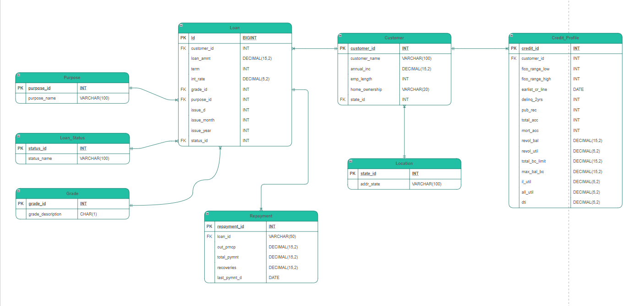
Hình 3.7: Sơ đồ ERD hệ thống khai thác và xử lý dữ liệu tín dụng

3.3.2. Mô hình Star Schema
Sau khi chuẩn hóa dữ liệu theo 3NF và xác định các thực thể độc lập, nhóm tiến hành thiết kế kho dữ liệu theo mô hình Star Schema một trong những mô hình phổ biến nhất trong thiết kế Data Warehouse theo phương pháp Kimball. Mô hình này tổ chức dữ liệu xung quanh một bảng Fact trung tâm chứa các chỉ số đo lường, liên kết với các bảng Dimension chứa thông tin mô tả theo từng chiều phân tích.
Mô hình Star Schema của đề tài gồm 1 bảng Fact và 5 bảng Dimension, liên kết với nhau qua các surrogate key dạng INT:
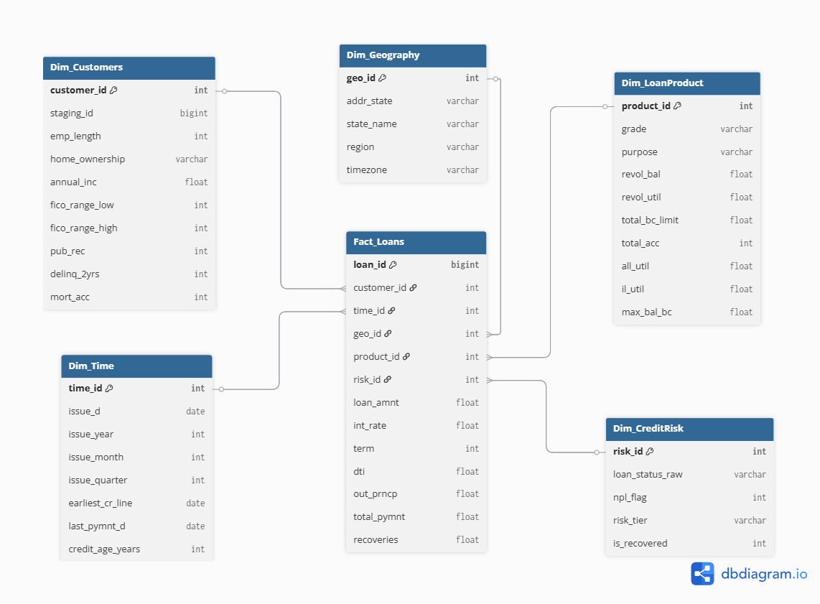
Hình 3.8: Sơ đồ Star Schema hệ thống BI tín dụng Lending Club
Sơ đồ Star Schema gồm bảng Fact_Loans ở trung tâm liên kết với 5 bảng Dimension xung quanh qua các surrogate key dạng INT. Dim_Customers lưu thông tin hồ sơ khách hàng, Dim_Time quản lý chiều thời gian giải ngân, Dim_Geography phân tích theo khu vực địa lý, Dim_LoanProduct phân nhóm theo hạng tín dụng và mục đích vay, Dim_CreditRisk phân loại mức độ rủi ro và trạng thái nợ xấu.

3.3.3. Mô tả chi tiết thuộc tính, khóa chính và khóa ngoại
Việc chuyển đổi từ mô hình 3NF sang Star Schema dẫn đến một số thay đổi trong cách tổ chức dữ liệu như sau:
Thực thể trong 3NF | Tương ứng trong Star Schema | Thay đổi
Loan | Fact_Loans | Giữ nguyên các chỉ số đo lường, chuyển FK sang surrogate key INT
Customer + Credit_Profile | Dim_Customers | Gộp thành 1 bảng Dimension để giảm JOIN
Location | Dim_Geography | Bổ sung thêm region, timezone phục vụ phân tích địa lý
Grade + Purpose | Dim_LoanProduct | Gộp thành 1 bảng, bổ sung các chỉ số tín dụng liên quan
Loan_Status | Dim_CreditRisk | Mở rộng thêm npl_flag, risk_tier, is_recovered phục vụ phân tích rủi ro
Repayment | Fact_Loans | Gộp vào Fact vì là chỉ số đo lường trực tiếp của khoản vay
issue_d, issue_year, issue_month, issue_quarter | Dim_Time | Tách thành bảng Dimension thời gian riêng
Bảng Fact_Loans:
Thuộc tính | Kiểu dữ liệu | Vai trò | Mô tả
loan_id | BIGINT | PK | Mã khoản vay từ cột id của staging
customer_id | INT | FK | Liên kết Dim_Customers
time_id | INT | FK | Liên kết Dim_Time
geo_id | INT | FK | Liên kết Dim_Geography
product_id | INT | FK | Liên kết Dim_LoanProduct
risk_id | INT | FK | Liên kết Dim_CreditRisk
loan_amnt | FLOAT | Measure | Số tiền vay
int_rate | FLOAT | Measure | Lãi suất (%)
term | INT | Measure | Kỳ hạn (tháng)
dti | FLOAT | Measure | Tỷ lệ nợ trên thu nhập
out_prncp | FLOAT | Measure | Dư nợ gốc còn lại
total_pymnt | FLOAT | Measure | Tổng số tiền đã thanh toán
recoveries | FLOAT | Measure | Số tiền thu hồi nợ sau khi xử lý nợ xấu
Bảng Dim_Customers:
Thuộc tính | Kiểu dữ liệu | Vai trò | Mô tả
customer_id | INT | PK | Surrogate key tự tăng
staging_id | BIGINT | NK | Natural key từ staging, dùng để write-back trong ETL
emp_length | INT | Attribute | Số năm kinh nghiệm làm việc (0–10)
home_ownership | VARCHAR | Attribute | Tình trạng nhà ở: RENT/OWN/MORTGAGE
annual_inc | FLOAT | Attribute | Thu nhập hàng năm
fico_range_low | INT | Attribute | Điểm FICO thấp nhất
fico_range_high | INT | Attribute | Điểm FICO cao nhất
pub_rec | INT | Attribute | Số vi phạm tín dụng công khai
delinq_2yrs | INT | Attribute | Số lần quá hạn trong 2 năm gần nhất
mort_acc | INT | Attribute | Số tài khoản thế chấp
Bảng Dim_Time:
Thuộc tính | Kiểu dữ liệu | Vai trò | Mô tả
time_id | INT | PK | Surrogate key tự tăng
issue_d | DATE | Attribute | Ngày giải ngân (YYYY-MM-DD)
issue_year | INT | Attribute | Năm giải ngân
issue_month | INT | Attribute | Tháng giải ngân
issue_quarter | INT | Attribute | Quý giải ngân (1–4)
earliest_cr_line | DATE | Attribute | Ngày mở tín dụng đầu tiên
last_pymnt_d | DATE | Attribute | Ngày thanh toán cuối cùng
credit_age_years | INT | Attribute | Số năm lịch sử tín dụng
Bảng Dim_Geography:
Thuộc tính | Kiểu dữ liệu | Vai trò | Mô tả
geo_id | INT | PK | Surrogate key tự tăng
addr_state | VARCHAR | Attribute | Mã bang (CA, NY, TX...)
state_name | VARCHAR | Attribute | Tên bang đầy đủ
region | VARCHAR | Attribute | Vùng địa lý (Northeast/South/Midwest/West/Other)
timezone | VARCHAR | Attribute | Múi giờ
Bảng Dim_LoanProduct:
Thuộc tính | Kiểu dữ liệu | Vai trò | Mô tả
product_id | INT | PK | Surrogate key tự tăng
grade | VARCHAR | Attribute | Hạng tín dụng A/B/C/D/E/F/G
purpose | VARCHAR | Attribute | Mục đích vay
revol_bal | FLOAT | Attribute | Dư nợ tín dụng quay vòng trung bình
revol_util | FLOAT | Attribute | Tỷ lệ sử dụng hạn mức thẻ trung bình (%)
total_bc_limit | FLOAT | Attribute | Tổng hạn mức thẻ tín dụng trung bình
total_acc | INT | Attribute | Tổng số tài khoản tín dụng trung bình
all_util | FLOAT | Attribute | Tỷ lệ sử dụng tất cả hạn mức trung bình
il_util | FLOAT | Attribute | Tỷ lệ sử dụng vay trả góp trung bình
max_bal_bc | FLOAT | Attribute | Dư nợ thẻ cao nhất trung bình
Bảng Dim_CreditRisk:
Thuộc tính | Kiểu dữ liệu | Vai trò | Mô tả
risk_id | INT | PK | Surrogate key tự tăng
loan_status_raw | VARCHAR | Attribute | Giá trị gốc: Fully Paid, Charged Off, Default...
npl_flag | INT | Attribute | 1 = nợ xấu, 0 = bình thường
risk_tier | VARCHAR | Attribute | Low / Medium / High / Default
is_recovered | INT | Attribute | 1 = đã thu hồi nợ, 0 = chưa

CHƯƠNG 4. MÔI TRƯỜNG SQL SERVER VÀ THIẾT KẾ ETL

4.1. Thiết lập môi trường SQL Server
Hệ thống sử dụng Microsoft SQL Server làm nền tảng Data Warehouse. Trước khi thực hiện quy trình ETL, nhóm tiến hành thiết lập môi trường theo các bước sau:
Cài đặt và cấu hình: SQL Server được cài đặt trên máy cục bộ (localhost) phiên bản SQL Server 2019 trở lên, kết hợp với SQL Server Management Studio (SSMS) làm công cụ quản lý và thực thi script. Cơ sở dữ liệu được khởi tạo với tên CreditBI_DB, sử dụng collation Vietnamese_CI_AS để hỗ trợ tiếng Việt trong các ghi chú và mô tả.
Nạp dữ liệu vào SQL Server: Bước nạp dữ liệu từ file CSV vào bảng loan_staging. Chuỗi kết nối sử dụng Windows Authentication hoặc SQL Server Authentication tùy cấu hình máy cục bộ.
Khởi tạo schema: Toàn bộ schema gồm bảng loan_staging, loan_staging_clean, 5 bảng Dimension và bảng Fact_Loans được khởi tạo bằng script database_schema.sql. Index trên các khóa ngoại của Fact_Loans được tạo ngay từ đầu để tối ưu hiệu năng truy vấn JOIN sau này.

4.2. Quy trình ETL chi tiết
Quy trình ETL của hệ thống được thiết kế theo 6 giai đoạn tuần tự, từ nguồn dữ liệu thô đến tầng trực quan hóa, như được thể hiện trong Hình 4.1. Mỗi giai đoạn có mục tiêu rõ ràng, đầu ra cụ thể và các biện pháp xử lý khó khăn phát sinh trong thực tế.
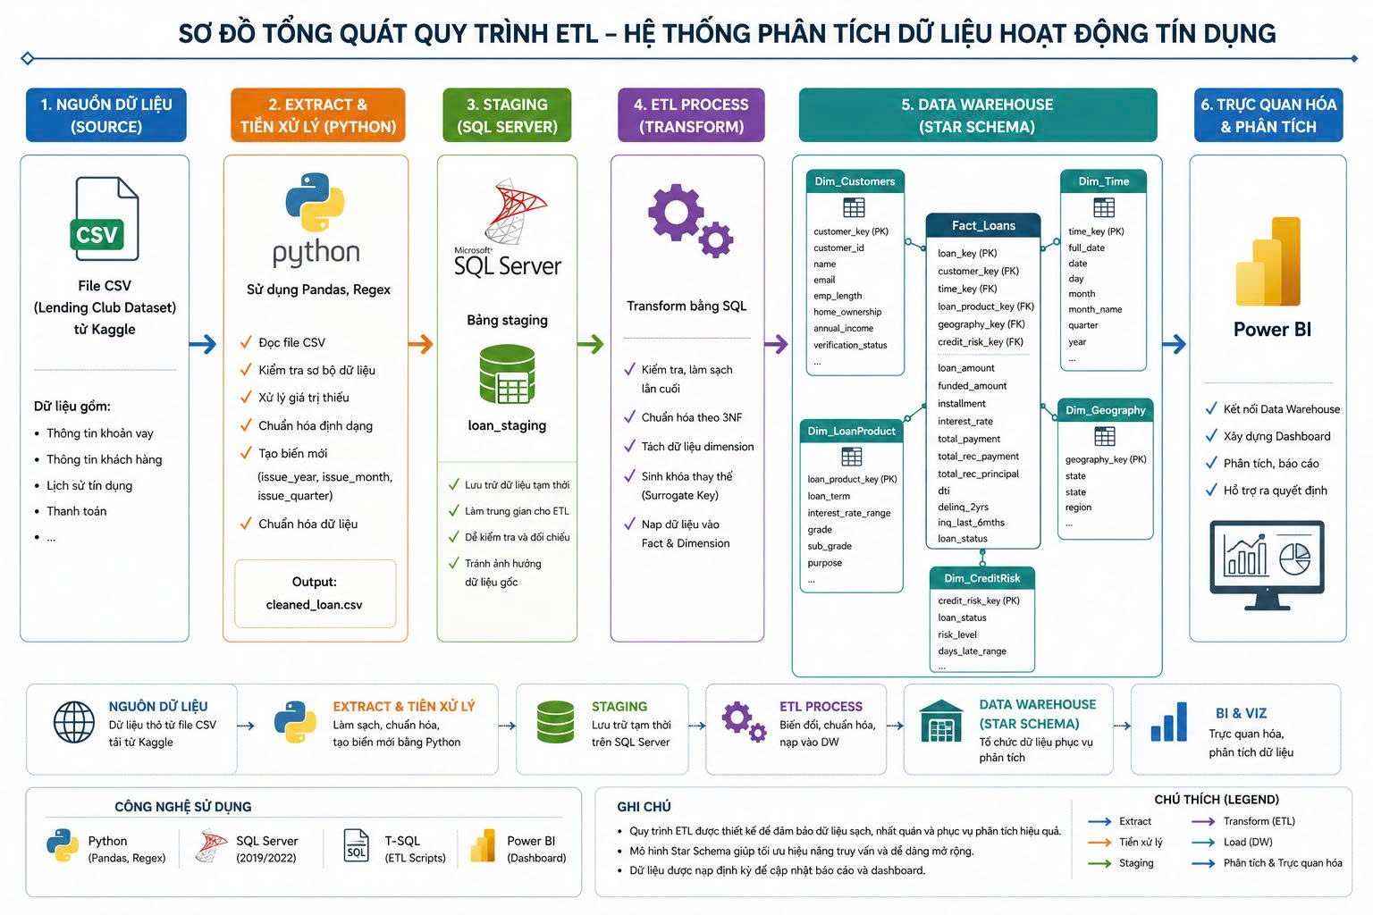
Hình 4.1: Sơ đồ tổng quát quy trình ETL — Hệ thống phân tích dữ liệu hoạt động tín dụng
Giai đoạn 1: Nguồn dữ liệu (Source):
- Mục đích: Thu thập dữ liệu thô về hoạt động tín dụng làm đầu vào cho toàn bộ hệ thống.
- Chi tiết: Dữ liệu nguồn là bộ dữ liệu Lending Club được tải từ nền tảng Kaggle, bao gồm thông tin khoản vay, hồ sơ khách hàng, lịch sử sử dụng tín dụng và trạng thái thanh toán. Bộ dữ liệu gồm 2,258,084 bản ghi với 151 thuộc tính, lưu dưới định dạng CSV.
- Đầu ra: File CSV chứa dữ liệu thô, chưa qua bất kỳ bước xử lý nào.
- Khó khăn và cách xử lý: Dữ liệu Lending Club có cấu trúc không hoàn toàn đồng nhất giữa các giai đoạn một số cột chỉ xuất hiện trong một số năm nhất định, gây ra tình trạng thiếu hụt cột khi đọc toàn bộ file. Nhóm thiết lập bước kiểm tra tính toàn vẹn ngay từ đầu, xác định danh sách 33 cột bắt buộc trước khi đưa vào luồng xử lý và bỏ qua các cột không nằm trong danh sách này.
Giai đoạn 2: Extract và tiền xử lý (Python)
- Mục đích: Trích xuất, làm sạch và chuẩn hóa dữ liệu sơ bộ trước khi nạp vào SQL Server.
- Chi tiết: Sử dụng thư viện Pandas kết hợp biểu thức chính quy (RegEx) để thực hiện các tác vụ làm sạch bao gồm: xử lý giá trị thiếu, chuẩn hóa các cột thời gian về định dạng YYYY-MM-DD, chuẩn hóa term và emp_length từ chuỗi ký tự về số nguyên, loại bỏ outlier của annual_inc và tạo thêm 3 cột Feature Engineering (issue_year, issue_month, issue_quarter). Chi tiết từng bước xử lý được trình bày tại Chương 3, mục 3.2.
- Đầu ra: File dữ liệu đã làm sạch data_hqtcsdl.csv gồm 2,258,084 bản ghi × 33 cột, không còn giá trị null trong các cột quan trọng.
- Khó khăn và cách xử lý: Khối lượng dữ liệu lớn (hơn 1.5GB) có thể gây tràn RAM khi dùng Pandas thuần túy. Nhóm sử dụng tham số low_memory=False khi đọc file và xử lý dữ liệu theo từng khối (chunksize) khi nạp vào SQL Server để tránh timeout. Ngoài ra, tham số encoding='latin1' được chỉ định để xử lý các ký tự đặc biệt trong dữ liệu gốc.
Giai đoạn 3: Staging (SQL Server)
- Mục đích: Tạo vùng đệm lưu trữ tạm thời dữ liệu thô trên SQL Server trước khi thực hiện các biến đổi phức tạp.
- Chi tiết: Dữ liệu sau khi làm sạch bằng Python được nạp vào bảng loan_staging trên SQL Server thông qua thư viện SQLAlchemy kết hợp pyodbc. Bảng staging giữ toàn bộ dữ liệu ở dạng gần thô — hầu hết các cột vẫn ở kiểu VARCHAR hoặc FLOAT — đóng vai trò vùng đệm (buffer zone) giúp kiểm tra, đối chiếu dữ liệu và tránh tác động trực tiếp đến dữ liệu gốc trong quá trình xử lý.
- Đầu ra: Bảng loan_staging trên SQL Server với 2,258,084 bản ghi.
- Khó khăn và cách xử lý: Tốc độ nạp dữ liệu từ Python vào SQL Server có thể rất chậm nếu không cấu hình đúng. Nhóm sử dụng SQLAlchemy kết hợp pyodbc và bật tính năng fast_executemany=True để tăng tốc độ nạp lên đáng kể so với phương pháp thông thường.
Giai đoạn 4: ETL Process (Transform)
- Mục đích: Biến đổi dữ liệu từ dạng phẳng sang cấu trúc kho dữ liệu theo mô hình Star Schema.
- Chi tiết: Đây là giai đoạn phức tạp nhất của toàn bộ quy trình, được thực hiện hoàn toàn bằng T-SQL thông qua script etl_process.sql. Giai đoạn này gồm các bước chính sau:
- Đầu tiên, tạo bảng loan_staging_clean với đúng kiểu dữ liệu cho từng cột. Toàn bộ phép CAST được thực hiện một lần duy nhất tại đây chuyển các cột số nguyên còn dạng float string sang INT thông qua pattern CAST(CAST(x AS FLOAT) AS INT), chuyển ngày tháng sang DATE và chuyển annual_inc sang BIGINT để tránh sai số khi so sánh. Nguyên tắc cốt lõi là không có CAST nào trong bất kỳ JOIN nào ở các bước sau tất cả JOIN đều thực hiện trên cột đã đúng kiểu để SQL Server có thể sử dụng index seek thay vì table scan.
- Tiếp theo, load lần lượt từng bảng Dimension theo thứ tự phụ thuộc: Dim_Geography → Dim_CreditRisk → Dim_Time → Dim_LoanProduct → Dim_Customers. Sau mỗi bảng Dimension được load xong, surrogate key tương ứng được write-back vào loan_staging_clean bằng JOIN trên đúng kiểu dữ liệu VARCHAR với VARCHAR, DATE với DATE, BIGINT với BIGINT. Đặc biệt, Dim_Customers sử dụng cơ chế INSERT trực tiếp staging_id cùng lúc với dữ liệu để write-back customer_id chính xác 100% qua JOIN BIGINT = BIGINT, tránh hoàn toàn tình trạng miss surrogate key.
- Đầu ra: Bảng loan_staging_clean với đầy đủ 5 surrogate key, sẵn sàng cho bước nạp Fact.
- Khó khăn và cách xử lý: Logic sinh surrogate key và write-back rất dễ gây trùng lặp dữ liệu hoặc sai lệch quan hệ nếu không kiểm soát chặt chẽ. Nhóm thiết lập các ràng buộc khóa ngoại trên Fact_Loans và kiểm tra NULL trong toàn bộ FK sau mỗi lần ETL để phát hiện sớm các vấn đề phát sinh.
Giai đoạn 5: Data Warehouse (Star Schema)
- Mục đích: Tổ chức lưu trữ dữ liệu theo mô hình Star Schema để tối ưu hóa hiệu năng phân tích.
- Chi tiết: Sau khi toàn bộ surrogate key đã được write-back vào loan_staging_clean, bảng Fact_Loans được INSERT bằng câu SELECT thẳng từ staging_clean với điều kiện WHERE lọc các bản ghi có đủ 5 key. Đây là bước đơn giản và nhanh nhất trong toàn bộ quy trình — không có JOIN, không có CAST, SQL Server chỉ đọc và ghi. Kết quả là kho dữ liệu hoàn chỉnh gồm bảng Fact_Loans và 5 bảng Dimension theo đúng thiết kế Star Schema đã trình bày tại Chương 3, mục 3.3.
- Khó khăn và cách xử lý: Khi Fact_Loans đạt hàng triệu dòng, các truy vấn JOIN với bảng Dimension sẽ trở nên chậm nếu không có index phù hợp. Nhóm đánh index trên toàn bộ 5 cột FK của Fact_Loans (customer_id, time_id, geo_id, product_id, risk_id) ngay trong bước khởi tạo schema, giúp các truy vấn phân tích trong Power BI hoạt động hiệu quả hơn.
Giai đoạn 6: Trực quan hóa và phân tích (Power BI)
- Mục đích: Chuyển đổi dữ liệu số từ Data Warehouse thành thông tin có giá trị, phục vụ ra quyết định.
- Chi tiết: Power BI được kết nối trực tiếp với CreditBI_DB trên SQL Server để đọc dữ liệu từ Data Warehouse. Các dashboard được xây dựng để trực quan hóa các KPI tín dụng quan trọng.
- Khó khăn và cách xử lý: Dashboard có thể bị chậm nếu load quá nhiều dữ liệu hoặc các công thức DAX không được tối ưu. Nhóm sử dụng chế độ Import thay vì DirectQuery để Power BI lưu dữ liệu cục bộ, đồng thời thực hiện các phép tính tổng hợp nặng ngay từ bước SQL trong ETL để Power BI chỉ cần hiển thị kết quả.

4.3. Kết quả
Sau khi hoàn tất quy trình ETL, nhóm thực hiện kiểm tra kết quả theo ba tiêu chí:
Kiểm tra số dòng (Row count): Chạy query kiểm tra số dòng của từng bảng và so sánh với staging gốc để phát hiện mất mát dữ liệu trong quá trình nạp.
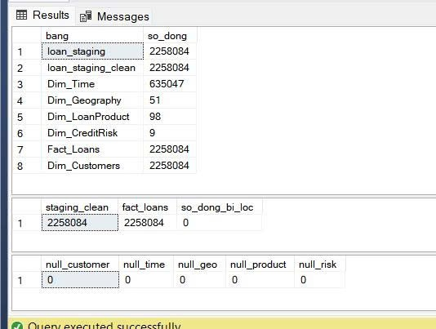
Hình 4.2: Kiểm tra giá trị các bảng và null
Kiểm tra NULL trong khóa ngoại: Chạy query kiểm tra các cột FK trong Fact_Loans có giá trị NULL không. Kết quả mong đợi là tất cả bằng 0 — chứng minh toàn bộ surrogate key đã được write-back thành công.
Kiểm tra trùng lặp: Chạy query phát hiện loan_id trùng lặp trong Fact_Loans. Kết quả mong đợi là không có bản ghi nào — đảm bảo tính toàn vẹn dữ liệu.

CHƯƠNG 5. PHÂN TÍCH DỮ LIỆU VÀ XÂY DỰNG DASHBOARD

5.1. Truy vấn phân tích T - SQL - KPIs

5.2. Xây dựng dashboard

5.3. Đánh giá kết quả và đề xuất cải tiển

KẾT LUẬN

TÀI LIỆU THAM KHẢO
[1] Báo cáo thường niên(Phần "Định hướng chiến lược" và "Hoạt động Ngân hàng bán lẻ") https://www.vietcombank.com.vn/vi-VN/Nha-dau-tu
[2] Ngân hàng TMCP Việt Nam Thịnh Vượng (VPBank) phần "Chuyển đổi số" và "Khối Tín dụng tiểu thương/Cá nhân" phần báo cáo thường niên các năm gần đây https://www.vpbank.com.vn/quan-he-nha-dau-tu/bao-cao-thuong-nien
[3] Ngân hàng TMCP Tiên Phong (TPBank) Phần giới thiệu về "LiveBank", "Hệ sinh thái số" và quy trình eKYC. Phần báo cáo thường niên các năm gần đây https://tpb.vn/nha-dau-tu/bao-cao-thuong-nien
[4] Ngân hàng TMCP Kỹ thương Việt Nam (Techcombank) Chiến lược "Dữ liệu là tài sản" và các giải pháp về "Am hiểu khách hàng". Phần báo cáo thường niên https://techcombank.com/nha-dau-tu/bao-cao-thuong-nien
[5] Tạp chí Kinh tế Việt Nam (VnEconomy): "Cake by VPBank: Ngân hàng số không có phòng giao dịch, ứng dụng AI cho công việc duyệt vay" https://vneconomy.vn/cake-by-vpbank-ngan-hang-so-tang-truong-nhanh-nhat-viet-nam.htm
[6] Forbes Việt Nam: "Masan ra mắt hệ sinh thái WINLife, Techcombank đóng vai trò thanh toán" https://forbes.vn/masan-ra-mat-he-sinh-thai-winlife-tich-hop-thanh-toan-techcombank
[7] VnExpress: "MoMo dùng AI chấm điểm tín dụng người dùng như thế nào?" https://vnexpress.net/momo-dung-ai-cham-diem-tin-dung-nguoi-dung-4347892.html
[8] Ngôn ngữ lập trình Python https://vi.wikipedia.org/wiki/Python_(ng%C3%B4n_ng%E1%BB%AF_l%E1%BA%ADp_tr%C3%ACnh)
[9] Môi trường Microsoft SQL Server https://vi.wikipedia.org/wiki/Microsoft_SQL_Server
[10] Công cụ trực quan hóa dữ liệu PowerBI https://vi.wikipedia.org/wiki/Microsoft_Power_BI

